

**2017/18**

**CLASSE V SEZ . A**

**INDIRIZZO A.F.M.**

|  |  |  |  |  |
| --- | --- | --- | --- | --- |
| **A AMMINISTRAZIONE, FINANZA E MARKETING** | **SISTEMI INFORMATIVI AZIENDALI** | **TURISMO** | **GRAFICA E COMUNICAZIONE** | **COSTRUZIONE, AMBIENTE E TERRITORIO** |



**DOCUMENTO DEL CONSIGLIO DI CLASSE**

**REDATTO AI SENSI**

**DEL D.P.R. N.323 DEL LUGLIO 1998 ART. 5 COMMA 2 E DELLE OO.MM. N. 26 DEL 15/03/07; N. 30 DEL 10/03/2008; N. 44 DEL 05/05/10; N. 42 DEL 06/05/11; N. 41 DELL’11/05/12N. 13 DEL 24/04/2013 E DEL D.M. N.331 del 24/04/13; D.M. 10 DEL 29/1/2015; D.M. 39 DEL 29/1/2015**

**INDICE:**

1. Composizione del Consiglio di Classe -------------------------------------------------------pag2
2. Elenco candidati esterni (se presenti)---------------------------------------------------------pag2
3. Presentazione dell'Istituto ----------------------------------------------------------------------pag3
4. Profilo educativo, culturale e professionale dello studente degli istituti tecnici------pag 4
5. Profilo Culturale E Risultati Di Apprendimento Dei Percorsi Del Settore Economicopag5
6. Indirizzo “Amministrazione, Finanza e Marketing” - Profilo5
7. Competenze del Diplomato nell’indirizzo “Amministrazione, Finanza E Marketing”
8. Quadro Orario pag 6
9. Il Profilo Della Classe pag 7
10. Obiettivi Generali pag 8
11. Continuità Didattica Nel Triennio pag 9
12. Metodologie Didattiche Adottate pag 9
13. Tempi pag 10
14. Strumenti Di Verifica pag 10
15. Criteri Di Valutazione pag 10
16. Iniziative di Orientamento della Scuola con altri soggetti operanti nel Territoriopag 11
17. Alternanza-scheda di valutazione pag 11
18. Scheda Disciplinare di Religione pag 16
19. Scheda Disciplinare di Italiano pag 18
20. Scheda Disciplinare di Storia pag 20
21. Scheda Disciplinare di Inglese pag 22
22. Scheda Disciplinare di Francese pag 24
23. Scheda Disciplinare di Matematica pag 27
24. Scheda Disciplinare di Economia Aziendale pag 30
25. Scheda Disciplinare di Diritto pag 33
26. Scheda Disciplinare di Economia Pubblica pag 37
27. Scheda Disciplinare di Scienze Motorie e Sportive pag 41
28. Criteri di valutazione per l'ammissione all'Esame di Stato pag 43
29. Criteri di valutazione del comportamento pag 43
30. Criteri di valutazione dei crediti formativi pag 44
31. Criteri attribuzione credito scolastico pag 44
32. Griglia di valutazione della prima prova scritta pag 46
33. Traccia simulazione prima prova scritta pag 51
34. Griglia di valutazione della seconda prova scritta pag 58
35. Traccia simulazione seconda prova scritta pag 59
36. Griglia di valutazione della terza prova scritta pag 60
37. Traccia simulazione terza prova scritta pag 61
38. Griglia di valutazione del colloquio pag 62
39. Tabella firma componenti Consiglio di Classe pag 64
40. Tabella firma alunni pag 64
41. Delibera Consiglio di classe e collegio dei docenti pag 65
42. Firma Dirigente Scolastico pag 65
    1. COMPOSIZIONE DEL CONSIGLIO DI CLASSE

|  |  |  |
| --- | --- | --- |
|  | DISCIPLINA | DOCENTE |
| 1 | RELIGIONE | SPEZZANO SALVATORE |
| 2 | ITALIANO | CANCIELLO ANDREA |
| 3 | STORIA | CANCIELLO ANDREA |
| 4 | INGLESE | LEO ALESSANDRO |
| 5 | FRANCESE | CITTA’ GIOVANNA |
| 6 | MATEMATICA | BLUMETTI VINCENZO |
| 7 | ECONOMIA AZIENDALE | BONIFATI LUCIO* |
| 8 | DIRITTO | PELLE MARIA TERESA |
| 9 | ECONOMIA PUBBLCA | PELLE MARIA TERESA |
| 10 | SC. MOTORIE | DE PAOLA MARIA LUCIA |

* Docente Coordinatore del Consiglio di Classe

* 1. **ELENCO DEI CANDIDATI**

**2.1 ELENCO DEI CANDIDATI INTERNI**

|  |  |
| --- | --- |
| N | ELENCO ALUNNI |
| 1 | BIANCHIMANO DIMOFTE ANA CATALINA |
| 2 | CARELLLI MATTEO* |
| 3 | DE LEO VITTORIA |
| 4 | CIMINELLIROBERTA |
| 5 | LOMBARDI ROBERTA |
| 6 | MARGARITA DANIELA |
| 7 | MATTEO CARMELO |
| 8 | PACE MARICA* |
| 9 | STAFFAMARIKA |
| 10 | TOSCANO ROCCO |
| 11 | ZICARO SIMONE |
|  |  |
|  |  |

* Rappresentanti in seno al Consiglio di Classe (nel quale, peraltro, nessuno è risultato eletto per la Componente Genitori)

**2.2 ELENCO DEI CANDIDATI ESTERNI ASSEGNATI ALLA CLASSE**

Non sono presenti candidati esterni assegnati alla classe

* 1. **PRESENTAZIONE DELL’ISTITUTO**

L’istituto Tecnico Statale ad indirizzo Economico e Tecnologico “G. Filangieri”[1]sorge nel Comune di Trebisacce, in contrada “Russo” e fa bella mostra di sé, imponente, moderna e funzionale, al centro di un ampio terrazzo verde, tra gli ulivi, prospiciente il mare.

Opera all’interno di un vasto comprensorio coincidente con il territorio della Comunità Montana “Alto Jonio Cosentino”, che dal mare sale fino alle falde del Pollino e confina a nord e a sud con la Sibaritide.

Esteso 733,39 Kmq, comprende i Comuni di Villapiana, Francavilla M., Cerchiara, Plataci, Trebisacce, Albidona, Alessandria del Carretto, Castroregio, Amendolara, Roseto Capo Spulico, Oriolo, Montegiordano, Rocca Imperiale, Canna, Nocara, San Lorenzo Bellizzi, per un numero complessivo di oltre 40.000 abitanti .

La Scuola trae la sua utenza, circa 400 alunni, oltre che dai Comuni suddetti, anche da Sibari, frazione di Cassano Jonico e in modo residuale da Nova Siri (MT), la cui popolazione scolastica oggi gravita sul confinante Comune di Policoro (MT), che dagli inizi degli anni “90 presenta numerose istituzioni scolastiche e, quindi, possibilità di scelta.

L’utenza di questo Istituto proviene da una realtà socio-economica fino alla metà degl’anni “70 omogenea: basso reddito pro–capite, la popolazione in età di lavoro dedita in prevalenza all’agricoltura, bassa scolarità, qualche sacca di analfabetismo, standard scadenti di infrastrutture e servizi, fenomeno migratorio rilevante , anche se interno.

Il futuro dell’Alto Jonio Cosentino è legato, a nostro avviso, ad iniziative di integrazione settoriale, ma soprattutto alla capacità che le giovani generazioni, colte e in possesso diuna buona preparazione professionale, avranno di comprendere il territorio, interpretarne la vocazione ed assecondarla.

Questa Scuola, attenta ai cambiamenti in atto nella realtà del Comprensorio, anche se lenti e faticosi, e soprattutto attenta alla realtà dei giovani, vera ed insostituibile risorsa del territorio, sempre più orientata all’acquisizione di un’elevata competenza professionale, spendibile sul mercato del lavoro, in settori emergenti come il turismo e il terziario in genere, sta rivisitando tutto il suo impianto organizzativo ed ottimizzando le sue risorse materiali ed umane per un’offerta formativa più ampia e flessibile, in grado di dare risposte adeguate e reggere la sfida del nuovo che incalza inarrestabile.

A questo punto, al di là dei cambiamenti in atto sul territorio, é opportuno conoscere meglio il tessuto socio-economico in cui questa Scuola è oggi chiamata ad operare per cogliere appieno, da un verso le difficoltà oggettive che ne condizionano fortemente l’azione di agenzia formativa, dall’altro il senso delle iniziative assunte all’interno del Piano Triennale dell’ Offerta Formativa, che aspira non solo ad interpretare le istanze della realtà territoriale ma, soprattutto, ad orientarle.

* 1. **IL PROFILO CULTURALE, EDUCATIVO E PROFESSIONALE DEGLI ISTITUTI TECNICI**

L’identità degli istituti tecnici è connotata da una solida base culturale a carattere scientifico etecnologico in linea con le indicazioni dell’Unione europea. Costruita attraverso lo studio,l’approfondimento, l’applicazione di linguaggi e metodologie di carattere generale e specifico, tale identità è espressa da un numero limitato di ampi indirizzi, correlati a settori fondamentali per lo

sviluppo economico e produttivo del Paese.

L’area di istruzione generale ha l’obiettivo di fornire ai giovani la preparazione di base, acquisitaattraverso il rafforzamento e lo sviluppo degli assi culturali che caratterizzano l’obbligo diistruzione: asse dei linguaggi, matematico, scientifico-tecnologico, storico-sociale.Learee di indirizzo hanno l’obiettivo di far acquisire agli studenti sia conoscenze teoriche eapplicative spendibili in vari contesti di vita, di studio e di lavoro sia abilità cognitive idonee per risolvere problemi, sapersi gestire autonomamente in ambiti caratterizzati da innovazioni continue,assumere progressivamente anche responsabilità per la valutazione e il miglioramento dei risultatiottenuti.

I risultati di apprendimento attesi a conclusione del percorso quinquennale consentono agli studenti

di inserirsi direttamente nel mondo del lavoro, di accedere all’università, al sistema dell’istruzione e

formazione tecnica superiore, nonché ai percorsi di studio e di lavoro previsti per l’accesso agli albi

delle professioni tecniche secondo le norme vigenti in materia.

Gli stage, i tirocini e l’alternanza scuola/lavoro sono strumenti didattici fondamentali per far conseguire agli studenti i risultati di apprendimento attesi e attivare un proficuo collegamento con il mondo del lavoro e delle professioni, compreso il volontariato ed il privato sociale.

* 1. ***PROFILO CULTURALE E RISULTATI DI APPRENDIMENTO DEI PERCORSI DEL SETTORE ECONOMICO***

Il profilo dei percorsi del settore economico si caratterizza per la cultura tecnico-economica riferita ad ampie aree: l’economia, l’amministrazione delle imprese, la finanza, il marketing, l’economia sociale e il turismo.

Gli studenti, a conclusione del percorso di studio, conoscono le tematiche relative ai macrofenomeni economico-aziendali, nazionali ed internazionali, alla normativa civilistica e fiscale, ai sistemi aziendali, anche con riferimento alla previsione, organizzazione, conduzione e controllo della gestione, agli strumenti di marketing, ai prodotti/servizi turistici. In particolare, sono in grado di:

- analizzare la realtà e i fatti concreti della vita quotidiana ed elaborare generalizzazioni che aiutino a spiegare i comportamenti individuali e collettivi in chiave economica;

- riconoscere la varietà e lo sviluppo storico delle forme economiche, sociali e istituzionali attraverso le categorie di sintesi fornite dall’economia e dal diritto;

- riconoscere l’interdipendenza tra fenomeni economici, sociali, istituzionali, culturali e la loro dimensione locale/globale;

- analizzare, con l’ausilio di strumenti matematici e informatici, i fenomeni economici e sociali;

- orientarsi nella normativa pubblicistica, civilistica e fiscale;

- intervenirenei sistemi aziendali con riferimento a previsione, organizzazione, conduzione e controllo di gestione;

- utilizzare gli strumenti di marketing in differenti casi e contesti;

- distinguere e valutare i prodotti e i servizi aziendali, effettuando calcoli di convenienza per individuare soluzioni ottimali;

- agirenel sistema informativo dell’azienda e contribuire sia alla sua innovazione sia al suo adeguamento organizzativo e tecnologico;

- elaborare, interpretare e rappresentare efficacemente dati aziendali con il ricorso a strumenti informatici e software gestionali;

- analizzare i problemi scientifici, etici, giuridici e sociali connessi agli strumenti culturali acquisiti.

* 1. ***INDIRIZZO “AMMINISTRAZIONE, FINANZA E MARKETING - PROFILO***

Il Diplomato in “Amministrazione, Finanza e Marketing” ha competenze generali nel campo dei macrofenomeni economici nazionali ed internazionali, della normativa civilistica e fiscale, dei sistemi e processi aziendali (organizzazione, pianificazione, programmazione, amministrazione, finanza e controllo), degli strumenti di marketing, dei prodotti assicurativo-finanziari e dell’economia sociale. Integra le competenze dell’ambito professionale specifico con quelle linguistiche e informatiche per operare nel sistema informativo dell’azienda e contribuire sia all’innovazione sia al miglioramento organizzativo e tecnologico dell’impresa inserita nel contesto internazionale.

Attraverso il percorso generale, è in grado di:

- rilevare le operazioni gestionali utilizzando metodi, strumenti, tecniche contabili ed extracontabili in linea con i principi nazionali ed internazionali;

- redigere e interpretare i documenti amministrativi e finanziari aziendali;

- gestire adempimenti di natura fiscale;

- collaborare alle trattative contrattuali riferite alle diverse aree funzionali dell’azienda;

- svolgere attività di marketing;

- collaborare all’organizzazione, alla gestione e al controllo dei processi aziendali;

- utilizzare tecnologie e software applicativi per la gestione integrata di amministrazione, finanza e marketing.

* 1. **COMPETENZE finali del diplomato nell’indirizzo “AMMINISTRAZIONE,**

**FINANZA E MARKETING”**

A conclusione del percorso quinquennale, il Diplomato nell’indirizzo “Amministrazione, Finanza e Marketing” consegue i risultati di apprendimento di seguito specificati in termini di competenze.

1. Riconoscere e interpretare:

- le tendenze dei mercati locali, nazionali e globali anche per coglierne le ripercussioni in un dato contesto;

- i macrofenomeni economici nazionali e internazionali per connetterli alla specificità di un’azienda;

- i cambiamenti dei sistemi economici nella dimensione diacronica attraverso il confronto fra epoche storiche e nella dimensione sincronica attraverso il confronto fra aree geografiche e culture diverse.

2. Individuare e accedere alla normativa pubblicistica, civilistica e fiscale con particolare riferimento alle attività aziendali.

3.Interpretare i sistemi aziendali nei loro modelli, processi e flussi informativi con riferimento alle differenti tipologie di imprese.

4. Riconoscere i diversi modelli organizzativi aziendali, documentare le procedure e ricercare soluzioni efficaci rispetto a situazioni date.

5. Individuare le caratteristiche del mercato del lavoro e collaborare alla gestione delle risorse umane.

6. Gestire il sistema delle rilevazioni aziendali con l’ausilio di programmi di contabilità integrata.

7. Applicare i principi e gli strumenti della programmazione e del controllo di gestione, analizzandone i risultati.

8. Inquadrare l’attività di marketing nel ciclo di vita dell’azienda e realizzare applicazioni con riferimento a specifici contesti e diverse politiche di mercato.

9.Orientarsi nel mercato dei prodotti assicurativo-finanziari, anche per collaborare nella ricerca di soluzioni economicamente vantaggiose.

10. Utilizzare i sistemi informativi aziendali e gli strumenti di comunicazione integrata d’impresa, per realizzare attività comunicative con riferimento a differenti contesti.

11. Analizzare e produrre i documenti relativi alla rendicontazione sociale e ambientale, alla luce dei criteri sulla responsabilità sociale d’impresa.

* 1. ***QUADRO ORARIO***

|  |  |  |  |  |  |  |  |  |
| --- | --- | --- | --- | --- | --- | --- | --- | --- |
| **- INDIRIZZO “AMMINISTRAZIONE , FINANZA, MARKETING”** | | | | | | | | |
| **BIENNIO** | | | | **TRIENNIO** | | | | |
| DISCIPLINA | I | II |  | DISCIPLINA | **III** | **IV** | V |  |
| Religione -mat.alt. | 1 | 1 |  | Religione -mat.alt. | 1 | 1 | 1 |  |
| Lingua e letteratura italiana | 4 | 4 | s.o. | Lingua e letteratura italiana | 4 | 4 | 4 | s.o. |
| Storia, cittadinanza e costituzione | 2 | 2 | o. | Storia | 2 | 2 | 2 | o. |
| Lingua Inglese | 3 | 3 | s.o. | Lingua Inglese | 3 | 3 | 3 | s.o. |
| Seconda  lingua comunitaria - Francese | 3 | 3 | s.o. | Seconda  lingua comunitaria - Francese | 3 | 3 | 3 | s.o. |
| Matematica | 4 | 4 | s.o. | Matematica | 3 | 3 | 3 | s.o. |
| Scienze integrate (Fisica) | 2 |  | o. |  |  |  |  |  |
| Scienze integrate (Chimica) |  | 2 | o. |  |  |  |  |  |
| Economia Aziendale | 2 | 2 | s.o. | Economia Aziendale | 6 | 7 | 8 | s.o. |
| Diritto ed Economia | 2 | 2 | o. | Diritto | 3 | 3 | 3 | o. |
| Scienze integrate (Scienze della Terra e Biologia) | 2 | 2 | o.p. | Economia politica | 3 | 2 | 3 | o. |
| Informatica | 2 | 2 | p. | Informatica | 2 | 2 |  | s.o. |
| Geografia | 3 | 3 | o. |  |  |  |  |  |
| Scienze motorie e sportive | 2 | 2 | p.o. | Scienze motorie e sportive | 2 | 2 | 2 | p.o. |
| totale ore | 32 | 32 |  | totale | 32 | 32 | 32 |  |
| s = scritta ; o = orale ; p = pratica ; | | | | | | | | |

* 1. **IL PROFILO DELLA CLASSE**

La classe VA A.F.M , articolata con la classe V A S.I.A. per le discipline Italiano, Storia , Matematica e Religione , è composta da 11 alunni: 4 ragazzi e 7 ragazze, tutti provenienti dalla classe IVA A.F.M. La maggioranza degli alunni è composta da pendolari provenienti dai paesi limitrofi, il ceto sociale di provenienza è costituito in prevalenza da operai , impiegati , imprenditori .

Nel corso del triennio, la continuità del corpo docente non è stata costante, infatti vi sono state variazioni in Economia Aziendale, Italiano, Storia , Matematica .

Durante l’intero percorso scolastico la classe, nel suo complesso, ha evidenziato comportamenti, corretti nei confronti del Dirigente Scolastico, dei docenti e di tutto il personale della scuola, in un clima fattivo e collaborativo.

Alcuni alunni hanno partecipato al dialogo educativo con interesse e vivacità intellettuale, facendo registrare anche un proficuo impegno nello studio individuale. Tuttavia, una parte della classe ha evidenziato, in qualche disciplina, lacune di base, difficoltà espressive e una certa carenza di motivazioni che ha indotto il C.d.C ad attuare una programmazione basata essenzialmente sul conseguimento di obiettivi meno complessi e più accessibili.

Ciò premesso, al suo interno, la classe si differenzia per l’applicazione e la continuità dimostrata nello studio e quindi anche per i risultati conseguiti. La preparazione raggiunta nelle varie materie per un gruppo risulta di buon livello, mentre per il resto del gruppo classe si attesta su un livello di sufficienza.

Un gruppo ristretto di alunni possiede autonomia nel metodo di studio, buone capacità di analisi e di sintesi ed un' apprezzabile capacità critica. La maggioranza della classe ha comunque raggiunto gli obiettivi essenziali.

C’è inoltre da segnalare una minoranza di alunni i qualia tutt’oggi, evidenzia qualche difficoltà in alcune discipline. Compito dei docenti sarà di continuare a stimolare e motivare i discentiverso un maggiore impegno che li porti a colmare le difficoltà emerse, per acquisire gli obiettivi formativi e le competenze indispensabili al conseguimento dell’ammissione all’Esame di Stato.

Sul piano dei rapporti con le famiglie, questi si sono limitati al contatto saltuario in occasione degli incontri programmati nel corso dell’anno scolastico, durante i quali, comunque, solo una minoranza dei genitori ha partecipato con continuità.

La classe ha partecipato con interesse alle iniziative organizzate nell'ambito dell'Alternanza Scuola-lavoro e ad attività promosse dall' istituto quali i convegni sull'USURA con il Giudice Gratteri, Conoscere il Mercato Finanziario in collaborazione con la Banca d'Italia e MIUR , non ultimo nell’ambito del percorso di Educazione alla legalita’ Economico-finanziaria il seminario di studi organizzato con la Gdf .

* 1. **OBIETTIVI GENERALI**

Il Consiglio di classe ha perseguito e conseguito i seguenti **obiettivi educativi:**

|  |  |  |  |  |  |
| --- | --- | --- | --- | --- | --- |
| INDICATORI | M | S | D | B | O |
| 1. Capacità di confronto con gli adulti |  |  |  | X |  |
| 1. Capacità di autovalutazione |  |  | X |  |  |
| 1. Responsabilizzazione |  |  |  |  | X |
| 1. Collaborazione tra studenti e docenti |  |  |  |  | X |
| 1. Motivazione allo studio delle discipline |  |  |  | X |  |
| 1. Potenziamento delle capacità di imparare ad apprendere |  |  | X |  |  |
| 1. Potenziamento delle capacità espressive |  |  | X |  |  |
| 1. Potenziamento dell'acquisizione degli strumenti di base in tutte le discipline |  |  |  | X |  |
| 1. Potenziamento delle competenze comunicative |  |  |  | X |  |
| 1. Capacità di analisi |  |  |  | X |  |
| 1. Capacità di sintesi |  |  |  | X |  |
| 1. Capacità di valutazione |  |  | X |  |  |
| 1. Accrescimento dell'autonomia nello studio individuale |  |  | X |  |  |
| 1. Capacità di lavorare in equipe |  |  | X |  |  |
| 1. Ampliamento culturale |  |  |  | X |  |
| 1. Potenziamento capacità comunicativo – relazionale |  |  |  | X |  |
| 1. Conoscenza del lessico specifico delle discipline |  |  |  | X |  |
| 1. Utilizzo di capacità organizzativa |  |  |  | X |  |
| 1. Acquisizione di capacità di autonomia e di giudizio |  |  |  | X |  |
| 1. Organizzazione informazioni |  |  | X |  |  |
| 1. Conoscenze e competenze singole discipline |  |  | X |  |  |
| 1. Uso corretto di metodi e procedimenti |  |  | X |  |  |
| 1. Consapevolezza dei risultati raggiunti |  |  | X |  |  |

M Mediocre - S Sufficiente - D Discreto - B Buono – O Ottimo

* 1. **CONTINUITÀ DIDATTICA NEL TRIENNIO**

|  |  |  |  |
| --- | --- | --- | --- |
| ***DISCIPLINE*** | ***III ANNO*** | ***IV ANNO*** | ***V ANNO*** |
| RELIGIONE | CARLOMAGNO T. | SPEZZANO | SPEZZANO S. |
| ITALIANO | LA MOGLIE S. | LA MOGLIE S. | CANCIELLO A. |
| STORIA | LA MOGLIE S. | LA MOGLIE S. | CANCIELLO A. |
| INGLESE | LEO A. | LEO A. | LEO A. |
| FRANCESE | CITTA’ G. | CITTA’ G. | CITTA’ G. |
| MATEMATICA | RAGO F. | POLICASTRO. | BLUMETTI V. |
| ECONOMIA AZ. | LOFRANO F. | BONIFATI L. | BONIFATI L. |
| INFORMATICA | LAPPANO D. | SPINELLI. | ________________ |
| DIRITTO | PELLE M.T. | GARGANO S. | PELLE M.T. |
| ECONOMIA PUBBL. | PELLE M.T. | DEL GAUDIO M. | PELLE M.T. |
| SC. MOTORIE | CATALDI A. | CATALDI A. | DE PAOLA M.L. |

* 1. METODOLOGIE DIDATTICHE ADOTTATE

|  |  |  |  |  |  |
| --- | --- | --- | --- | --- | --- |
| ***MATERIE*** | Lezione frontale | Lavoro di gruppo ed intergruppo | Insegnamento individualizzato | Problemsolving | Note |
| **Religione** | x |  |  |  |  |
| **Italiano** | x |  |  |  |  |
| **Storia** | x |  |  |  |  |
| **Inglese** | x |  |  |  |  |
| **Francese** | x |  | x |  |  |
| **Matematica** | x |  |  | x |  |
| **Economia Az.** | x |  |  | x |  |
| **Diritto** | x | x | x | x |  |
| **Economia Pubb.** | x | x | x | x |  |
| **Sc. Motorie** | x | x |  |  | Pratico |

* 1. **TEMPI**

La scansione della valutazione è stata suddivisa in trimestre e pentamestrecon valutazione infrapentamestrale.

* 1. **STRUMENTI DI VERIFICA**

|  |  |  |  |  |  |  |  |
| --- | --- | --- | --- | --- | --- | --- | --- |
| ***MATERIE*** | Colloquio | Interrogazione | Prove scritte tradizionali | Test | | Prove pratiche o di laboratorio |  |
| Strutturato | Semistrutt. |  | |
| **Religione** | x | x |  |  |  |  | |
| **Italiano** | x | x | x |  | x |  | |
| **Storia** | x | x |  |  |  |  | |
| **Inglese** | x | x | x |  |  |  | |
| **Francese** | x | x | x |  | x |  | |
| **Matematica** | x | x | x |  | x |  | |
| **Economia Az.** | x | x | x |  |  |  | |
| **Diritto** | x | x |  |  | x |  | |
| **Economia Pubb.** | x | x |  |  | x |  | |
| **SC. Motorie** | x |  |  |  |  | x | |

* 1. **CRITERI DI VALUTAZIONE**

Il Consiglio di Classe sulla base

* degli obiettivi didattici, educativi e formativi,
* degli obiettivi minimi di conoscenze, competenze e capacità definiti per singole

discipline,

tenendo conto

|  |  |
| --- | --- |
|  | * dei livelli di partenza di ciascun alunno, dei percorsi compiuti, dei progressi e dei livelli finali conseguiti; |
|  | * della sistematicità, continuità ed omogeneità dell'interesse dimostrato in classe, dell'impegno evidenziato nell'acquisizione, nell'autonoma elaborazione e nell'approfondimento di competenze, conoscenze e abilità; |
|  | * della eventuale partecipazione alle attività di recupero, intesa come interesse, impegno, rendimento e profitto conseguiti, |
|  | * del contesto della classe, inteso come profilo storicamente determinato, come clima didattico e come risultati medi; |

valuterà di ogni singolo alunno:

|  |  |
| --- | --- |
|  | * i risultati oggettivi, espressi attraverso i giudizi e le proposte di voto dei singoli docenti, conseguiti nelle singole discipline, considerate tutte di pari dignità in ordine alla valenza formativa, seppur con particolare attenzione alle materie caratterizzanti il corso di studio; |
|  | * le capacità personali e l'atteggiamento scolastico mostrato nel corso dell'anno scolastico e di quelli precedenti, nonché il metodo di studio, la capacità critica di analisi e di sintesi; |
|  | * la globalità delle competenze e delle conoscenze acquisite; |
|  | * le prospettive di crescita umana e culturale, in base anche alla storia scolastica personale. |

**16.INIZIATIVE DI ORIENTAMENTO DELLA SCUOLA CON ALTRI SOGGETTI**

**OPERANTI NEL TERRITORIO**

* **Iniziative :**
* **Partecipazione convegno su USURA ( Giudice Gratteri , Dott. Franco Marzano )**
* **Seminario di studi su EVASIONE FISCALE , ELUSIONE e CONTRAFFAZIONE ( GdF )**
* **Giornata di orientamento per ALTERNANZA Scuola-Lavoro ( con i partners esterni**
* **NEW PROGRAM , BNL Castrovillari , Consulenti Finanziari , GENERALI Assicurazioni ecc. )**

**17. ALTERNANZA SCUOLA-LAVORO**

In applicazione delle relative disposizioni normative introdotte con la legge 107 del 2015, la classe è stata impegnata negli ultimi tre anni in specifici e pertinenti percorsi di alternanza scuola-lavoro, pianificati ed attuati per stabilire la sistematica e più efficace convergenza dell’apprendimento e della formazione in aula ed in laboratorio con le esperienze formative acquisite presso enti e strutture aziendali presenti ed operanti nella realtà socio-economica del territorio.

I percorsi svolti dalla classe nel corrente anno scolastico - e prima ancora al terzo e quarto anno - sono qui si seguito annotati nelle loro rispettive strutturazioni, modalità di svolgimento e riscontri in termini di esiti.

**3° ANNO**

(a.s. 2015/2016)

**TITOLO DEL PROGETTO E FINALITÀ**

Il progetto denominato Web-Marketing ha inteso fornire agli studenti – attraverso il modulo HTML , conoscenze e competenze in merito all’utilizzo del linguaggio HTML ,

finalizzate alla creazione di risorse web statiche , mentre con il distinto modulo CULTURA d’IMPRESA ed ORIENTAMENTO si è perseguito l’obiettivo di far conoscere agli alunni opportune conoscenze circa le caratteristiche , i vantaggi e gli svantaggi delle principali forme giuridiche d’impresa , nonche’di comprendere le varie formalità ed adempimenti da attuare per la costituzione di ciascuna di esse .

**ATTIVITÀ SVOLTE**

|  |  |
| --- | --- |
| Ore | ORE |
| Sicurezza | 12 |
| Orientamento | 8 |
| Stages in Azienda | 60 |
| Studio simulato in aula | 35 |
|  |  |
|  |  |

**OBIETTIVI CONSEGUITI**

* ***capacità di utilizzare il linguaggio HTML***
* ***capacità di comprendere le caratteristiche di una ditta individuale***
* ***capacità di comprendere le caratteristiche di una società di persone***
* ***capacità di comprendere le caratteristiche di una società di capitali***

**4° ANNO**

(a.s. 2016/2017)

**TITOLO DEL PROGETTO E FINALITÀ**

**” CONOSCERE il MERCATO FINANZIARIO “**

Il percorso attuato e continuato poi nel V anno denominato “CONOSCERE il MERCATO FINANZIARIO” ha fatto si che gli studenti abbiano incontrato ed affrontato una serie di tematiche , dopo una attenta ed accurata preparazione impostata dai docenti in aula , con esperti ed istituzioni del mondo finanziario quali BANCA D’ITALIA , istituti di Credito quale BNL , Compagnie Assicurative come GENERALI

S.P.A. , Consulenti Finanziari, Guardia di Finanza , Magistrati impegnati nella lotta al riciclaggio di denaro sporco ed alla criminalità in genere .

**ATTIVITÀ SVOLTE**

|  |  |
| --- | --- |
|  | ORE |
| *Esperti esterni* | 25 |
|  |  |
|  |  |
| Stages in azienda | 15 |
| . |  |
| . |  |
| Con i docenti del consiglio di classe | 35 |

**OBIETTIVI CONSEGUITI**

* capacità di comprendere chi sono i soggetti che operano nel mercato finanziario
* capacità di comprendere le diverse tipologie di investimento
* capacità di comprendere la competizione tra i diversi soggetti operanti
* capacità di comprendere i rischi dello stesso mercato

**5° ANNO**

(a.s. 2017/2018)

**TITOLO DEL PROGETTO E FINALITÀ**

“ CONOSCERE il MERCATO FINANZIARIO.2 “

In prosecuzione di quanto avviato l’anno precedente sono state affrontate con la stessa tipologia di interventi da parte di partners esterni , ma approfondite , le tematiche di cui sopra con particolare attenzione al fenomeno dell’USURA e del Riciclaggio di denaro sporco ; si è voluto dare una chiara impostazione legata alla EDUCAZIONE alla LEGALITA’. Altro settore degno di approfondimento la gestione delle Compagnie Assicurative legata all’aspetto delle vendite e del marketing .

Non ultima è stata data la possibilità alla scolaresca , grazie ad una progettazione trasversale con altre classi , di usufruire di interventi di partners esterni esperti nell’utilizzo di procedure telematiche , contabili e fiscali sia per l’avvio d’attività d’impresa ( le buone pratiche telematiche ) sia per la tenuta della contabilità con un sistema integrato altamente professionale quale la soluzione Profis della software house Sistemi ( il tutto grazie ad una piattaforma online ) .

A**TTIVITÀ SVOLTE**

|  |  |
| --- | --- |
|  | ORE |
| Con esperti esterni | 46 |
|  |  |
|  |  |
| Stages in azienda | 20 |
|  |  |
| . |  |
| Con i docenti del consiglio di classe | 99 |

**OBIETTIVI CONSEGUITI**

* Capacità di distinguere il buon operato dalle azioni criminose nel campo finanziario
* Capacità di individuare le fasi operative di un avvio attività d’impresa
* Capacità di saper effettuare pratiche di istruttorie fido e prestito bancario
* Capacità di utilizzo procedura software per tenuta contabilità

**VALUTAZIONE E CERTIFICAZIONE DELLLE COMPETENZE**

In conformità alle direttive diramate dal MIUR in materia, con deliberazione n. 3 del 15.5.2018 il Collegio dei Docenti ha stabilito che nello scrutinio finale delle classi quinte del prossimo mese di giugno, la valutazione individuale e la certificazione delle competenze acquisite dagli alunni nei percorsi di alternanza scuola-lavoro del 3°, 4° e 5° anno avvengano applicando i criteri di cui alla seguente scheda:

**ALTERNANZA SCUOLA-LAVORO**

|  |  |
| --- | --- |
| **SCHEDA SINTETICA CERTIFICAZIONE DELLE COMPETENZE E**  **VALUTAZIONE DELLO STUDENTE**  **A.S. 2015-16 -Classe III / A.S. 2016 -17 - Classe IV / A.S. 2017-18 - Classe V** | |
| Studente:____________________________ | Corso: _______________________________ |
| **Alternanza Scuola-Lavoro: N. Tot ore …………………….**  **N. ore ………………… A.S. 2015 -16 – Classe III**  **N. ore ………………… A.S. 2016 -17 – Classe IV**  **N. ore ………………… A.S. 2017-18 – Classe V** | |

**Livelli: 1 = Insufficiente 2= Sufficiente 3= Buono 4= Ottimo**

|  |  |  |  |  |  |  |  |  |  |
| --- | --- | --- | --- | --- | --- | --- | --- | --- | --- |
| COMPETENZE COMPORTAMENTALI E RELAZIONALI | **1** | **2** | **3** | **4** | **VALUT. ASL**  **1,0**  MAX ATTRIBUIBILE | **DISCIPLINE AFFERENTI** | VOTO  proposto | TOT  ASL  +  voto | **VOTO**  **FINALE**  Arrot |
| Rispettare le regole e le consegne e gestire adeguatamente il tempo a disposizione |  |  |  |  |  | COMPORTAMENTO |  |  |  |
| Frequentare con assiduità e partecipazione |  |  |  |  |
| Relazionarsi in modo adeguato, collaborare e utilizzare il lessico fondamentale e specifico per la gestione di comunicazioni in contesti formali ed informali |  |  |  |  |

|  |  |  |  |  |  |  |  |  |  |
| --- | --- | --- | --- | --- | --- | --- | --- | --- | --- |
| COMPETENZE TRASVERSALI | **1** | **2** | **3** | **4** | **VALUT. ASL**  **2,0**  MAX ATTRIBUIBILE | **DISCIPLINE AFFERENTI\*** | VOTO  PROPOSTO | TOT  ASL  +  VOTO | **VOTO**  **FINALE**  Arrot |
| Padroneggiare gli strumenti espressivi per gestire l’interazione comunicativa in vari contesti e saper organizzare il proprio lavoro individualmente e in team |  |  |  |  |  |  |  |  |  |
| Sviluppare capacità di organizzare il proprio apprendimento e di valutarne le finalità, riconoscere ed analizzare i problemi e proporre ipotesi risolutive, problemsolving |  |  |  |  |
|  |  |  |  |
| Sviluppare pensiero critico e creativo, flessibilità ed empatia nelle relazioni e nei contesti lavorativi e culturali |  |  |  |  |  |  |  |  |
| Documentare adeguatamente il lavoro e comunicare il risultato prodotto, anche con l’utilizzo delle tecnologie multimediali |  |  |  |  |
|  |  |  |  |
| Utilizzare la lingua straniera per i principali scopi comunicativi. |  |  |  |  |

*Sono da ritenersi afferenti soprattutto gli insegnamenti generali comuni (Italiano, Inglese, Storia, Matematica, Scienze Motorie , ecc)

|  |  |  |  |  |  |  |  |  |  |
| --- | --- | --- | --- | --- | --- | --- | --- | --- | --- |
| COMPETENZE PROFESSIONALI E OPERATIVE | 1 | 2 | 3 | 4 | **VALUT. ASL**  **2,0**  MAX ATTRIBUIBILE | DISCIPLINE AFFERENTI* | VOTO  PROPOSTO | TOT  ASL+  VOTO | **VOTO**  **FINALE**  Arrot. |
| Utilizzare e decodificare linguaggi tecnici |  |  |  |  |  |  |  |  |  |
| Comprendere le potenzialità delle tecnologie informatiche in uso nelle specifiche realtà ed essere in grado di applicarle |  |  |  |  |
| Svolgere con responsabilità mansioni esecutive in ambito lavorativo |  |  |  |  |  |  |  |  |
| Relazionarsi e comunicare con il pubblico (datori di lavoro, colleghi, clienti ...) |  |  |  |  |
| Saper analizzare e comprendere la peculiarità dei ruoli professionali e delle loro competenze |  |  |  |  |  |  |  |  |
| Operare adeguatamente in specifiche situazioni |  |  |  |  |
| Aver approfondito competenze spendibili nel mercato del lavoro |  |  |  |  |
|  |  |  |  |
| Utilizzare la/e lingua/e straniera/e, ed in particolare la/e microlingua/e, per i principali scopi comunicativi ed operativi. |  |  |  |  |

*Sono da ritenersi afferenti gli insegnamenti obbligatori di indirizzo, caratterizzanti del percorso di studio

Il coordinatore di classe Il tutor dell’Alternanza Scuola Lavoro

Il Dirigente Scolastico

Data, ______

**18.SCHEDA DISCIPLINAREDisciplina :RELIGIONEosservazioni del docente (relativamente al profilo della classe e alla propria disciplina )**

**SCHEDA DISCIPLINARE: RELIGIONE**

**osservazioni del docente (relativamente al profilo della classe e alla propria disciplina)**

|  |
| --- |
| La classe ha partecipato al dialogo educativo-didattico e ai valori etici e religiosi con interesse ed impegno mostrando però nelle varie problematiche poca criticità ed interiorizzazione dei messaggi. La frequenza non regolare non ha consentito l’approfondimento di alcune tematiche. Le conoscenze, competenze e capacità risultano, nell’insieme, ottimi, perché gli allievi conoscono i contenuti essenziali, del cattolicesimo nella consapevolezza dei principi e dei valori etico-morali. |

**OBIETTIVI DISCIPLINARI RAGGIUNTI ( in termini di conoscenze, abilità e competenze)**

|  |
| --- |
| **Conoscenze:**  Ricerca di unità della Chiesa e il movimento ecumenico.  Conoscere il dialogo interreligioso e il suo contributo per la pace fra i popoli.  Gli allievi hanno raggiunto una conoscenza oggettiva, dei contenuti essenziali del cattolicesimo e una conoscenza delle varie forme di linguaggio e consapevolezza dei principi e valori etico - morale.  **Abilità:**  Individuare i percorsi sviluppati dalla Chiesa cattolica per l’ecumenismo e per il dialogo interreligioso.  Riconoscere le linee di fondo della dottrina sociale della Chiesa per la pace, la giustizia e la salvaguardia del creato.  Gli allievi sono stati capaci di riconoscere il ruolo del cristianesimo nella società civile italiana ed europea.  Maturazione e capacità di confronto e di criticità nelle diverse attività cognitive, linguistiche, innovative e alternative.  **Competenze:**  Saper individuare i percorsi sviluppati dalla Chiesa cattolica per il cammino interreligioso.  Conoscere gli elementi della storia delle nuove religioni e delle sette.  Saper distinguere gli elementi fondamentali del Cristianesimo dell’Ebraismo e dell’Islam.  Gli allievi hanno saputo analizzare espressioni e termini religiosi, esprimendo valutazioni  personali ma non sempre adeguatamente motivate.  Elaborazione di temi di carattere morale e religioso. |

**Contenuti trattati**

|  |
| --- |
| .IL valore della vita umana e sociale; Le religioni monoteiste;  Il Cristianesimo a confronto con le altre religioni.  Il problema etico e l’origine morale.  La cultura e il progresso; Il lavoro e l’uomo.  Matrimonio: FamiliarisConsortio;  AmorisLaetitia |

**Metodologie didattiche e STRATEGIEDIDATTICHE DI RECUPERO**

|  |
| --- |
| I metodi di insegnamento privilegiati sono esperienziali-induttivi per mezzo dei quali si stimolano e si coinvolgono gli studenti a un apprendimento attivo e significativo  (Brevissime lezione frontale-lavori di gruppo – ricerche - dibattiti – letture di documenti)  Risposte personali e di gruppo; |

**Materiali didattici utilizzati**

|  |
| --- |
| Libro di testo- lavagna luminosa – fotocopie - sussidi audiovisivi-documenti  Libro di testo-Documento:  IL Concilio Vaticano II°;  Bibbia; Encicliche; Riviste. |

**Tipologia delle prove di verifica utilizzate e criteri di valutazione**

|  |
| --- |
| Prove d ' ingresso -frequenza e caratteristiche delle verifiche: orali e scritte -iniziative di sostegno e di approfondimento.  Domande strutturate scritte-Prove di ingresso  Questionari-Domande flash.  Per quanto riguarda la valutazione si terrà conto del livello di conoscenze e competenze raggiunto.  Nella valutazione si porrà particolare attenzione alla partecipazione attiva al dialogo educativo.  Per la valutazione si terrà conto della tabella di valutazione adottata nei dipartimenti |

Numero di ore settimanali: 1 (una)

ore annuali previste: 33; ore impiegate: 29

**19. SCHEDA DISCIPLINAREDisciplina : ITALIANO**

**osservazioni del docente (relativamente al profilo della classe e alla propria disciplina)**

|  |
| --- |
| La classe non ha avuto discontinuità didattica; sono stati trattati argomenti relativi alla programmazione prevista e la classe ha mostrato interesse partecipazione e una certa continuità di frequenza alle lezioni. Non tutti gli allievi hanno mostrato di possedere grandi capacità di sintesi e di risposta in termini di acquisizione di conoscenze e competenze, anche se nel complesso tutti hanno raggiunto almeno gli obiettivi minimi. |

**OBIETTIVI DISCIPLINARI RAGGIUNTI (in termini di conoscenze, abilità e competenze)**

|  |
| --- |
| * ricavare le informazioni principali di un testo non complesso di tipo narrativo o disciplinare; * ricavare le informazioni implicite da un testo non complesso; * riconoscere le parole non note, ricavarne il significato dal contesto, cercarlo sul vocabolario, assegnare ad una parola il significato esatto, nel contesto dato; * mettere in rapporto il testo con la propria esperienza; * Potenziare il piacere per la lettura. |
| * saper fare revisioni sul testo; * cogliere l’idea centrale di un testo; * riconoscere il tipo di testo; * riconoscere alcuni generi letterari (racconto realistico, comico, giallo, fantastico, testo poetico…); * dividere il testo in sequenze e sintetizzarle, con la guida dell’insegnante; * distinguere reale e fantastico; * produrre vari tipi di testi, strutturati in modo abbastanza organico e coerente,   sviluppando schemi dati;   * produrre testi con ortografia e grammatica abbastanza corrette; * ideare testi pertinenti, intorno ad un’idea centrale; * rispettare le principali regole grammaticali; * ampliare il vocabolario e ridurre i termini generici, ambigui e le ripetizioni; * effettuare una correzione guidata, attraverso la revisione del proprio testo. |

**Contenuti trattati**

|  |
| --- |
| MODULO A:   * Unità Didattica 2 Il Naturalismo e Il verismo italiano di fine ‘800: * Unità Didattica 3 G. Verga: il suo tempo, la vita e l’opera: *“I Malavoglia” e “Mastro Don Gesualdo”;* * Unità Didattica 4 Il Decadentismo: * Unità Didattica 5 G. Pascoli: il suo tempo, la vita e l’opera; *“Il Gelsomino Notturno” da I Canti di Castelvecchio;* * Unità Didattica 6 G. D’Annunzio: il suo tempo, la vita e l’opera; *“La Pioggia nel Pineto” da Alcyone;*   MODULO B:   * + Unità Didattica 1 Gli sviluppi della prosa del primo Novecento:   + Unità Didattica 2 I. Svevo: il suo tempo, la vita e l’opera:   + *“Nono Giorno del mese Nono” da La Coscienza di Zeno;*   + Unità Didattica 3 L. Pirandello: il suo tempo, la vita e l’opera   + *“La Patente”;*   + Unità Didattica 4 La grande poesia del XX secolo: l’Ermetismo:   + Unità Didattica 5 G. Ungaretti: il suo tempo, la vita e l’opera: *“Natale” e “Soldati”da Vita di un Uomo;*   + Unità Didattica 6 E. Montale: il suo tempo, la vita e l’opera:   + *“Spesso il Male di Vivere che ho Incontrato” da Ossi di Seppia;*   + Unità Didattica 7 S. Quasimodo: il suo tempo, la vita e l’opera: *“Ed è Subito Sera”;*   MODULO C:   * Unità Didattica 1 La letteratura Neorealistica del XX secolo: * Unità Didattica 2 E. Vittorini, V. Pratolini, C. Pavese e P. P. Pasolini; |

**Metodologie didattiche e STRATEGIE DIDATTICHE DI RECUPERO**

|  |
| --- |
| Lezioni frontali e partecipate  Libri – Giornali. |

**Materiali didattici utilizzati**

|  |
| --- |
| * Libro di testo: M. SAMBUGAR / G. SALA’ LETTERATURE + VOLUME 3 - LA NUOVA ITALIA |

**Tipologia delle prove di verifica utilizzate e criteri di valutazione**

|  |
| --- |
| Compiti scritti in classe, Interrogazioni orali, domande dal posto, colloqui. |

Numero di ore settimanali: 04

Ore annuali previste 132; Ore impiegate:125.

**20. SCHEDA DISCIPLINARE disciplina: STORIA**

**osservazioni del docente (relativamente al profilo della classe e alla propria disciplina)**

|  |
| --- |
| La classe non ha avuto discontinuità didattica; sono stati trattati argomenti relativi alla programmazione prevista e la classe ha mostrato interesse partecipazione e una certa continuità di frequenza alle lezioni. Non tutti gli allievi hanno mostrato di possedere grandi capacità di sintesi e di risposta in termini di acquisizione di conoscenze e competenze, anche se nel complesso tutti hanno raggiunto almeno gli obiettivi minimi. |

**OBIETTIVI DISCIPLINARI RAGGIUNTI ( in termini di conoscenze, abilità e competenze)**

|  |
| --- |
| **Obiettivi Generali:**  L’acquisizione di idonee indicazioni sulle principali tematiche storico-politiche  Utilizzo delle conoscenze storiche per comprendere il presente.  Rielaborare in modo personale le conoscenze acquisite.  Tuttavia, qualche alunno, a causa di una discontinua frequenza, ha raggiunto i succitati obiettivi  in maniera frammentaria. |

**Contenuti trattati**

|  |
| --- |
| **MODULO1**: **L’età giolittiana e l’Europa prima della guerra**. **La prima guerra mondiale e il difficile dopoguerra**.  **U. D. 1**: L’età giolittianae l’Europa prima della guerra.  La prima guerra mondiale.  **U. D. 2**: La Rivoluzione russa e la fine della guerra.  **U. D. 3**: L’Europa e il mondo dopo il conflitto.  **U. D. 4**: Il dopoguerra in Italia e l’avvento del fascismo.  **U. D. 5**: Gli Stati Uniti e la crisi del ’29. Gli Stati Uniti e il “New Deal” rooseveltiano.  **MODULO 2**: **L’età dei totalitarismi**.  **U. D. 1**: Regimi totalitari e società di massa.  **U. D. 2**: Il regime al potere e l’inizio della dittatura.  **U. D. 3**: Il regime fascista.  **U. D. 4**: La crisi della Germania repubblicana e il nazismo.  **U. D. 5**:Verso la seconda guerra mondiale. La Russia di Stalin  **U. D. 6**: La seconda guerra mondiale.  **MODULO 3**: **Il mondo bipolare: dalla “guerra fredda” alla distensione**.  **U. D. 1**: Le due superpotenze e il sistema bipolare.  **U. D. 2**: Il secondo dopoguerra |

**Metodologie didattiche e STRATEGIE DIDATTICHE DI RECUPERO**

|  |
| --- |
| Lezioni frontali e partecipate  Libri – Giornali. |

**Materiali didattici utilizzati**

|  |
| --- |
| * *Libro di testo:* **Parlare di storia vol. 3 Lessico, competenze, cittadinanza – Il novecento e il mondo contemporaneo – M Fossati – G. Luppi – E. Zanette - ed. Bruno Mondadori** |

**Tipologia delle prove di verifica utilizzate e criteri di valutazione**

|  |
| --- |
| Interrogazioni orali, domande dal posto,colloqui. |

Numero di ore settimanali : 02

Ore annuali previste 66; Ore impiegate: 60.

**21 .SCHEDA DISCIPLINAREDisciplina : INGLESE**

**osservazioni del docente (relativamente al profilo della classe e alla propria disciplina )**

|  |
| --- |
| Conoscenza delle principali strutture linguistiche; capacità di produzione sia orale che scritta di argomenti di carattere tecnico-specifici e non; conoscenza degli aspetti fondamentali della civiltà della Gran Bretagna e capacità di operare opportuni rapporti e differenziazioni con la propria civiltà; conoscenza degli argomenti principali del “commercio” inglese e capacità di produrre lettere commerciali corrette ed appropriate. |

**OBIETTIVI DISCIPLINARI RAGGIUNTI ( in termini di conoscenze, abilità e competenze)**

|  |
| --- |
| **Obiettivi Generali:** l’alunno riesce a percepire gli elementi essenziali di un testo, comprende messaggi scritti ed orali nella loro globalità, seppure con lessico e strutture elementari; utilizza un lessico e delle strutture grammaticali non complesse. |

**Contenuti trattati**

|  |
| --- |
| 1. BUSINESS LETTERS: 2. Inquiry: letter page 98; 3. Reply to enquiry: letter page 100; 4. Order: letters page 117-119; 5. Execution of orders: letter page 124 n°7 6. Application for situation: letter page 63;   B) COMMERCE:  Commerce and trade; The factors of production ; Branches of commerce; The contract of sale; INCO terms referred to: quality, weight, price, delivery, payment; The invoice; The pro-forma invoice; The electronic invoice; Statement of account; The certificate of origin; Debit and credit notes; The sole trader; The co-operative societies; Partnerships; Joint-stock companies; How companies are formed and managed; Stocks and debentures; Credit card; Debit card; Bill of exchange; Letter of credit; Cheque; Crossed cheque; The role of Marketing; Online Marketing; Advertising.   1. CIVILIZATION:   A constitutional Monarchy; The separation of powers; The crown; Parliament; Political parties; The Government; The law courts; Education. |

**Metodologie didattiche e STRATEGIE DIDATTICHE DI RECUPERO**

|  |
| --- |
| essenzialmente si è tenuto conto della capacità degli alunni di comprendere ed elaborare gli argomenti trattati in lingua straniera, unitamente alla loro pronuncia, intonazione e correttezza lessicale evidenziata nell’esposizione in lingua |

**Materiali didattici utilizzati**

|  |
| --- |
| *Libro di testo:*  **: B ON THE NET**   * *__________________* * *Materiali dal web* * *Dispense fornite dal docente* * *Presentazioni realizzate tramite Power Point.* * *Appunti e mappe concettuali* * *Postazioni multimediali* * *Lavagna Interattiva Multimediale* * *Software:* * *ETC…* |

**Tipologia delle prove di verifica utilizzate e criteri di valutazione**

|  |
| --- |
| Sono state effettuate verifiche scritte , miranti a verificare la capacità di lettura, di conoscenza dei contenuti e di produzione scrittai. Le verifiche orali,sono avvenute sotto forma di colloqui atti a verificare le abilità di Listening e Speaking sia in ambito settoriale che in situazioni di vita quotidiana. |

Numero di ore settimanali : 3

Ore annuali previste 64 ; Ore impiegate: 60

**22. SCHEDA DISCIPLINAREDisciplina : Francese**

**osservazioni del docente (relativamente al profilo della classe e alla propria disciplina )**

|  |
| --- |
| La maggior parte degli studenti ha frequentato regolarmente le lezioni di francese dimostrando un interesse adeguato ed una partecipazione attiva e costruttiva al dialogo scolastico-educativo. In quanto all’impegno, alcuni elementi, particolarmente capaci e dotati di buone basi nella disciplina, si sono distinti rispetto agli altri per la serietà e la costanza dimostrate nello studio. Altri, continuamente sollecitati, hanno dimostrato un impegno crescente, mentre alcuni, infine, la cui preparazione di base risente di carenze pregresse, si sono applicati in modo discontinuo sia nelle attività di studio svolte in classe che in quelle da svolgere a casa. In generale, il livello di preparazione della classe si può ritenere soddisfacente. |

**OBIETTIVI DISCIPLINARI RAGGIUNTI ( in termini di conoscenze, abilità e competenze)**

|  |
| --- |
| **Obiettivi Generali:**  Gli alunni conoscono gli aspetti più significativi della corrispondenza commerciale ed hanno conoscenze culturali relative alla civiltà, alla geografia ed alla economia della Francia. Conoscono le strutture linguistiche e la terminologia tipica del linguaggio tecnico-professionale nonché argomenti legati al mondo del commercio e degli affari. In quanto alle competenze, essi comprendono adeguatamente testi orali e scritti di tipo generale e tecnico, sanno esprimersi oralmente in situazioni professionali e non, interagire per iscritto utilizzando lessico e strutture appropriate, sanno relazionare sugli argomenti svolti e riassumere testi. Relativamente alle capacità, gli alunni, infine, riescono a rielaborare, analizzare e sintetizzare in modo accettabile i contenuti acquisiti, a formulare riflessioni critiche, a comunicare in modo efficace con i linguaggi adeguati. |

**Contenuti trattati**

|  |
| --- |
| Modulo 1: “Contacts et échangesd’affaires”   * La commande et la confirmation de commande * La modification et l’annulation de la commande et réponses * Les lettres de réclamation et réponses * Les lettresconcernant le transport et la livraison des marchandises et réponses, * Les lettresconcernant le règlement * Les demandesd’emploi et réponses * Le curriculum vitae * Le Marketing   Modulo 2: “Commerce: Connaissances”   * L’entreprise: creation et aspects juridiques, l’organisation et la structure de l’entreprise, les aspects financiers: le bilan. * La vente: l’établissementdesconditions de vente, la négociation, la commande, la facture commercial, la T.V.A. taxesur la valeurajoutée, le contrat de vente. * La livraison: la logistique des ventes à l’international, les incoterms. * Le transport: le contrat de transport, les auxiliaries du transport, les different modes de transport et les documents relatifs. * Lesrèglements: le chèque bancaire, l’endossement, la lettre de change. * Les banques: la banque de France, les différentescatégories de banques, les opérationsbancaires, les banquesenlignes.   Modulo 3: “La vie administrative, économique et politique de la France”   * La France physique: le cadrenaturel, l’environment, le climat. * Les DROM, les COM. * L’administration. * La région de l’Île de France. * Paris: les aspects historiques, commerciaux, touristiques, culturels, les monuments les plus importants. * Les Institutionsfrançaises.   Dopo il 15 Maggio si svolgerà il seguente argomento:   * L’économieFrançaise: le secteurprimaire, secondaire, tertiaire. |

**Metodologie didattiche e STRATEGIE DIDATTICHE DI RECUPERO**

|  |
| --- |
| Si è adottato il metodo funzionale-comunicativo finalizzato a far apprendere la lingua in modo concreto ed operativo. I vari argomenti sono stati prima esposti alla classe oralmente, poi sono stati letti, analizzati, semplificati ed anche schematizzati. Grande cura è stata data all’abilità di produzione scritta ed orale ed alla padronanza dei codici espressivi. Molta attenzione è stata rivolta alla correttezza linguistica e lessicale. Si è fatto ricorso a lezioni di tipo frontale ed interattivo. Il recupero è stato attuato in itinere ritornando sui vari argomenti con modalità diverse nonché con esercizi e lavori individualizzati. |

**Materiali didattici utilizzati**

|  |
| --- |
| *⌧ Libro di testo: “Le monde desaffaires-Francesca Ponzi,AnnieRenaud,Julie Greco-Ed. Lang”*  *⌧ Materiali del web*  *⌧ Dispense fornite dal docente*   * *Presentazioni realizzate tramite Power Point.*   *⌧ Appunti e mappe concettuali*   * *Postazioni multimediali* * *Lavagna Interattiva Multimediale* * *Software:*   *⌧Etc: vocabolario, fotocopie* |

**Tipologia delle prove di verifica utilizzate e criteri di valutazione**

|  |
| --- |
| La verifica è stata effettuata tramite conversazioni, domande dal posto,simulazioni,colloqui,esercizi,questionari,redazione di lettere commerciali, compiti assegnati per casa,interrogazioni,prove oggettive e semi-strutturate. Sono state fatte due verifiche scritte e una verifica orale nel trimestre, tre verifiche scritte e due orali nel pentamestre,tutte finalizzate ad accertare il grado di preparazione man mano raggiunto dagli alunni.I criteri di valutazione hanno tenuto conto del grado di preparazione raggiunto da ciascun alunno, dell’impegno, dell’interesse dimostrato, della frequenza, della partecipazione e dei progressi rispetto ai livelli di partenza. |

Numero di ore settimanali : ________3____________

Ore annuali previste:___99________; Ore impiegate:…...87....................

**23. SCHEDA DISCIPLINAREDisciplina : MATEMATICA**

**osservazioni del docente (relativamente al profilo della classe e alla propria disciplina )**

|  |
| --- |
| La classe si caratterizza dall’essere una classe articolata con il la V A S.I.A. questo ha comportato, in alcune circostanze , dei problemi di adattamento che con il contributo positivo de gli alunni sono stati ridotti al minimo. I livelli di partenza non tutti uguali hanno determinato dei livelli di preparazione non omogenei tante che la classe si attesta su un livello medio di sufficienza. La partecipazione al dialogo educativo è stato partecipato, in genere, con interesse , la frequenza è stata continua per alcuni, mentre alcuni alunni hanno fatto registrare qualche assenza di troppo. L’impegno supportato da uno studio continuo ha permesso ad un gruppo di allievi di raggiungere dei buoni risulta in termini di preparazione,mentre un altro gruppo di alunni si caratterizza per un livello di preparazione complessivamente sufficiente dovuto ad un impegno alterno. La partecipazione al percorso di Alternanza Scuola Lavoro è stata continua e proficua con buone ricadute curriculari. |

**OBIETTIVI DISCIPLINARI RAGGIUNTI ( in termini di conoscenze, abilità e competenze)**

|  |
| --- |
| **Obiettivi Generali:**  Gli obiettivi programmati sono stati raggiunti in misura differente da ciascun alunno, come risulterà più dettagliatamente dai voti che saranno attribuiti in sede di scrutinio finale.  **CONOSCENZE :**  Funzione della domanda  Funzione dell’Offerta e Prezzo di Equilibrio  Funzione Costo, Ricavo e Profitto  Concetti generali di funzioni in due variabili  La Programmazione Lineare e Problemi di Scelte  **ABLITA’ :**  Saper analizzare e discutere una funzione economica;  Saper calcolare i punti di Min. e Max. liberi e vincolati;  Saper schematizzare una semplice situazione problematica nell’ ambito dei  Problemi di Scelta;  Saper discutere una funzione Economica in due variabili  **COMPETENZE :**  Saper analizzare situazioni problematiche e saper fare delle scelte anche con  l’ausilio di grafici in campo economico;  Saper riconoscere le regole della logica e del corretto ragionare;  Saper matematizzare semplici situazioni problematiche attraverso i formalismi  Matematici introdotti. |

**Contenuti trattati**

|  |
| --- |
| **MODULO 1: APPLICAZIONE DELL’ANALISI MATEMATICA**  **ALL’ ECONOMIA**  U.D. 0: Azzeramento : Limiti e Derivate  U.D. 1: Funzione Marginale ed Elasticità di una funzione in una variabile  U.D. 2: Funzione della Domanda dell’Offerta  U.D. 3: Funzione Costi di produzione  U.D. 4: Funzione Ricavo e Profitto  **MODULO 2: *ANALISI INFINITESIMALE:***  ***LE FUNZIONI DI DUE VARIABILI E LE APPLICAZIONI IN ECONOMIA*.**  ***UNITA' DIDATTICA 1:* Funzioni reali di due variabili reali.**  Disequazioni e sistemi di disequazioni in due variabili - Definizione di funzione reale di due variabili reali - Definizione di dominio di una funzione reale di due variabili reali - Ricerca del dominio di una funzione di due variabili reali –(graficamente)  Le Linee di Livello  Limiti delle funzioni di due variabili reali  Definizioni e calcolo di derivate parziali, Enunciati dei teoremi di Weierstrass e Schwarz.  **UNITA' DIDATTICA 2: Massimi e minimi di una funzione di due variabili.**  Massimi e minimi relativi di funzioni di due variabili: generalità e definizioni  Ricerca dei massimi e dei minimi relativi mediante le derivate e cenni a quella delle linee di livello.  Ricerca di massimi e minimi vincolati mediante le linee di livello(cenni) e, nel caso in cui l'equazione del vincolo sia lineare rispetto ad una variabile, mediante le derivate  Massimi e minimi di funzioni lineari di due variabili con vincoli lineari  **UNITA' DIDATTICA 3: L'Analisi e l'Economia*.***  Funzioni marginali ed elasticità parziali  Massimo profitto di un’impresa.  Utilità max. con vincolo di bilancio  **MODULO 3*:* Ricerca operativa.**  **UNITA’ DIDATTICA 1: Ricerca operativa e teoria delle decisioni**.  Scopi, metodi e fasi della R. O  **Problemi di scelta in condizioni di certezza con effetti immediati: caso continuo, caso discreto**  **Problemi di scelta fra due o più alternative \***  **Il problema delle scorte.**  **Problemi di scelta in condizioni di certezza con effetti differiti : Criterio dell'attualizzazione. Problemi Finanziari ed Industriali.\***  *Gli Argomenti in grassetto sono via di svolgimento |

**Metodologie didattiche e STRATEGIE DIDATTICHE DI RECUPERO**

|  |
| --- |
| L’azione didattica si è sviluppata con lezione frontali e partecipate di tipo induttivo che deduttivo. Alcuni argomenti sono stati affronti con il metodo del ProblemSolving. IL recupero è stato sempre in itinere ritornando sugli stessi argomenti con  Modalità differenti utilizzando pause didattiche. |

**Materiali didattici utilizzati**

|  |
| --- |
| Libro di testo Matematica. Rosso di Bergamini- Trifone- Barone. Editore Zanichelli  Software. Derive; Excel |

**Tipologia delle prove di verifica utilizzate e criteri di valutazione**

|  |
| --- |
| Le Tre prove di verifica scritte, sono state la risoluzione di problemi e quesiti a risposta singola. Quelle orali sono avvenute con interrogazioni brevi e lunghe in numero congruo per accertare la conoscenza le competenze acquisite. |

Numero di ore settimanali : 3

Ore annuali previste 99 Ore impiegate: 75

**24. SCHEDA DISCIPLINARE: Economia Aziendale**

**osservazioni del docente (relativamente al profilo della classe e alla propria disciplina )**

|  |
| --- |
| 1. Il corso di Economia Aziendale ha presentato, nel triennio, una discontinuità dei docenti che ha comportato una metodologia d’insegnamento diversa. Nella classe VA-AFM si ritiene aver svolto un buon lavoro nel complesso, infatti un gruppo di studenti oltre che seguire con regolarità il corso, ha sempre dimostrato interesse e impegno nello studio della disciplina ottenendo buoni risultati , per il resto della classe raggiunto un profitto discreto per un alcuni e appena sufficiente per il resto .Rispetto alla programmazione iniziale alcune tematiche non sono state trattate per mancanza di tempo dedicatoinspecie ai percorsi di Alternanza Scuola-lavoro che comunque hanno arricchito la scolaresca anche perché i contenuti dei percorsi hanno sempre avuto una ricaduta sul curriculare , trattandosi di tematiche inerenti al mercato finanziario. |

**OBIETTIVI DISCIPLINARI RAGGIUNTI ( in termini di conoscenze, abilità e competenze)**

|  |
| --- |
| **Obiettivi Generali:**  Il programma di Economia Aziendale del V anno completa la formazione professionale di base dell’allievo sviluppando conoscenze, competenze e abilità con l’approfondimento del “sistema azienda”.  Lo studio della disciplina ha privilegiato i seguenti punti sinteticamente: la struttura e la funzione delle aziende tipiche (imprese mercantili, industriali e di servizi in generale) ;  il bilancio ,  l’interpretazione della dinamica aziendale sotto l’aspetto patrimoniale, finanziario ed economico ,  le problematiche fiscali ,  la contabilita’ analitico-gestionale .  Alla fine dell’anno scolastico l’allievo dovrà essere in grado di:  conoscere le caratteristiche della gestione delle varie aziende e in riferimento alle tecniche contabili e ai cicli patrimoniali, finanziari ed economici  conoscere le diverse strutture organizzative anche in funzione delle diverse responsabilità  redigere piani e programmi  valutare l’attività aziendale con l’analisi di bilancio  conoscere le tecniche di gestione utilizzando al meglio tanto gli strumenti informativi quanto quelli contabili  impostare le strategie d’impresa circa la ricerca di possibili soluzioni attinenti al processo di globalizzazione . |

**Contenuti trattati**

|  |
| --- |
| **CONTENUTI**  **La contabilità generale:**  -La contabilità generale;  - Le immobilizzazioni e la patrimonializzazione dei costi  - Dismissione dei beni strumentali  - Le scritture del personale  -Gli acquisti, le vendite e il loro regolamento;  -Lo smobilizzo dei crediti commerciali;  - L’ esternalizzazione dei processi produttivi  - Il leasing  - Le costruzioni in economia  -Le scritture di assestamento;  -Le scritture di completamento;  -Le scritture di integrazione;  -Le scritture di rettifica;  -Le scritture di ammortamento;  -Le scritture di epilogo e di chiusura.  il bilancio d’esercizio nelle società di capitali   * Considerazioni introduttive * I postulati di bilancio * La formazione, l’approvazione e la pubblicazione del bilancio d’esercizio * Struttura e contenuta dello stato patrimoniale * Struttura e contenuto del conto economico * I criteri di valutazione * I principi contabili * La nota integrativa * Il bilancio d’esercizio in forma abbreviata   Le Imprese industriali: caratteri, contabilità, bilancio e fiscalità  -L’attività di produzione delle imprese industriali;  -L’assetto istituzionale;  -L’assetto organizzativo;  -Il sistema informativo aziendale  -Il sistema informativo di bilancio ed i profili della comunicazione;  -I principi contabili;  -L’interpretazione del bilancio; riclassificazione dello Stato Patrimoniale  - Il Conto Economico riclassificato secondo il valore aggiunto e il costo del venduto ;  L’analisi di bilancio  -Le finalità delle analisi di bilancio;  -L’analisi per indici;  -Il reddito fiscale  -Le variazioni in aumento e diminuzione , dal reddito contabile a quello fiscale  - IRES e IRAP , richiami alla tassazione delle ditte individuali e alle società di persone .  E’ in corso di trattazione la Contabilità dei costi che si completerà per la fine dell’A,S :   * La contabilita’ analitico-gestionale |

**Metodologie didattiche e STRATEGIE DIDATTICHE DI RECUPERO**

|  |
| --- |
| Gli argomenti nei quali gli studenti hanno riscontrato maggiori difficoltà sono stati riproposti con :  -interventi in itinere per ciascuna UDA sia individuale che di gruppo  -interventi a fine unità di recupero in orario scolastico  -gli studenti che hanno raggiunto il livello soglia sono stati impegnati in attività di approfondimento su concetti fondanti che costituiscono il punto di partenza per successive applicazioni, questa è stata realizzata proponendo attività di ricerca, di analisi di dati, di risoluzioni di problemi in modo da potenziare la capacità operativa.  Il libro di testo ha costituito lo strumento fondamentale per lo studio della disciplina. Ad esso sono stati affiancati documenti originali tratti dalla pratica commerciale ; è stato utilizzato il codice civile, modulari, fotocopie, il PC, la calcolatrice ed e’ stata data possibilità agli studenti di utilizzare una procedura software di alto livello tramite il percorso di Alternanza scuola-lavoro in piattaforma on-line ( SISTEMI SPA –Profis )  La metodologia didattica ha sfruttato soprattutto la lezione frontale e comunque ogni qualvolta che si è ritenuto opportuno si è ricorso all’analisi dei casi, alla lezione partecipata e discussione guidata ed anche alla metodologia del PROBLEM SOLVING.  Le strategie di supporto hanno riguardato la lettura e l’interpretazione di un testo, lavori di gruppo, esercitazioni guidate, studio individuale. |

**Materiali didattici utilizzati**

|  |
| --- |
| * ***Libro di testo:* Testo Adottato :Astolfi –Barale- Ricci Ed.Tramontana- Nuovo Domani in Azienda** * ***Materiali dal web*** * ***Laboratorio per utilizzo software*** |

**Tipologia delle prove di verifica utilizzate e criteri di valutazione**

|  |
| --- |
| **Il numero di verifiche scritte è stato di 5 alle quali si è aggiunta una prova di simulazione della seconda prova per gli esami cui e’ stato data valore di verifica . Le verifiche orali si sono effettuate in itinere e comunque non meno di due per ogni alunno.** |

Numero di ore settimanali : Otto

Ore annuali previste:256; Ore impiegate : 240

**25 . SCHEDA DISCIPLINARE :DIRITTO DOCENTE PROF.SSA PELLE MARIA TERESA**

**osservazioni del docente (relativamente al profilo della classe e alla propria disciplina )**

|  |
| --- |
| La classe ha acquisito le conoscenze essenziali della materia relative alle informazioni, alle regole, ai procedimenti del programma svolto.  Inoltre, ha conseguito abilità in merito all’individuazione dei processi legati alla realtà sociale del nostro tempo, sapendo utilizzare correttamente la terminologia giuridica, senza escludere la rielaborazione critica ed autonoma delle conoscenze acquisite.  Quanto alle competenze sviluppate, rilevano l’interpretazione di disposizioni legislative, la capacità di sintesi e di analisi in relazione alle varie tipologie di atti amministrativi. |

**OBIETTIVI DISCIPLINARI RAGGIUNTI ( in termini di conoscenze, abilità e competenze)**

|  |
| --- |
| **Conoscenze:** |
| - la struttura ed i principi ispiratori della Costituzione Repubblicana; |
| - le libertà fondamentali e i doveri costituzionali del cittadino; |
| - la struttura ed il ruolo di garanzia della Corte Costituzionale, nonché i meccanismi di tutela in sua titolarità; |
| - la composizione, l’organizzazione e il funzionamento del Parlamento, del Governo, del Presidente della Repubblica, dell’organizzazione dell'amministrazione statale e delle autonomie locali; |
| - le peculiarità strutturali ed i connotati dell'atto amministrativo e della funzione amministrativa in generale; |
| - il procedimento amministrativo; |
| **Abilità:** |
| - saper confrontare la struttura giuridico-sociale prevista nella Costituzione con la realtà sociale del nostro tempo; |
| - saper utilizzare in modo corretto la terminologia giuridica; |
| - cogliere, nelle linee essenziali, i meccanismi operativi delle regole ordinamentali previste per il funzionamento della pubblica amministrazione; |
| - fruire consapevolmente dei mass-media, per ciò che concerne i vasti ambiti della disciplina; |
| **Competenze:** |
| - interpretazione di disposizioni di legge; |
| - formulazione di schede di sintesi; |
| - analisi di atti e provvedimenti amministrativi; |
| - soluzione di casi pratici in coerenza con i contenuti studiati; |
|  |

**Contenuti trattati**

|  |
| --- |
| MODULO 1  LE GARANZIE COSTITUZIONALI  1- Struttura e caratteri della Costituzione  2- Diritti e doveri dei cittadini  3- La giustizia costituzionale  MODULO 2  L'ORDINAMENTO COSTITUZIONALE  1- Il Parlamento e la funzione legislativa  2- Il Governo e la funzione esecutiva  3- Il Presidente della Repubblica  4- La Magistratura  MODULO 3  L'ATTIVITA' AMMINISTRATIVA  1- La funzione amministrativa  2- Gli atti amministrativi  3- Invalidità dell’atto amministrativo |

**Metodologie didattiche e STRATEGIE DIDATTICHE DI RECUPERO**

|  |  |  |  |  |
| --- | --- | --- | --- | --- |
| ***METODI***  **LF Lezione frontale**  **PS Presentazione di situazioni problematiche (*problemsolving*)**  **TA Test di autovalutazione**  **LG Lavori di gruppo**  **EG Esercizio applicativo guidato**  **LS Lavoro sperimentale**  **RI Ricerche individuali**  **R Relazioni**  **AE Attività extracurricolari**  **TP Trattazioni pluridisciplinari**  **Strategie di recupero:**   |  | | --- | | In itinere:  - Ritornando sugli stessi argomenti, con le stesse modalità; | | - Ritornando sugli stessi argomenti, con modalità diverse; | | - Ritornando sugli stessi argomenti, con interventi individualizzati; | | - Assegnando esercizi e lavori vari personalizzati da svolgere a casa . | |

**Materiali didattici utilizzati**

|  |  |
| --- | --- |
| Libri di testo:Capiluppi , La norma e la pratica 3- moduli di Diritto Pubblico e Ed. Tramontana. Quaderni di lavoro.Libri integrativi a quelli in adozione, riviste, documentazione in genere; |  |
|  |  |

**Tipologia delle prove di verifica utilizzate e criteri di valutazione**

|  |
| --- |
| In sede dipartimentale ,sono stati adottati i seguenti criteri di valutazione, stabiliti sulla corrispondenza tra voti e livelli di conoscenza , competenza ed abilità |
|  |
| PRIMO LIVELLO: SCARSO (voto 2-3)  nessuna o scarsa conoscenza della disciplina; disinteresse per lo studio e le attività della scuola; frequenza molto discontinua. |
| SECONDO LIVELLO: GRAVEMENTE INSUFFICIENTE (voto 4)  frammentaria conoscenza della disciplina, difficoltà a cogliere il senso di uniformazione; espressione molto approssimativa, con lessico decisamente povero; analisi confusa e sintesi piuttosto inconsistente. |
| TERZO LIVELLO: INSUFFUCIENTE (voto 5)  perseguimento parziale degli obiettivi programmati; comprensione difficoltosa dei contenuti disciplinari, tesi in maniera approssimativa e analisi superficiale di un argomento, documento, testo. |
| QUARTO LIVELLO: SUFFICIENTE (voto 6)  possesso dei contenuti essenziali della disciplina; capacità di cogliere correttamente il senso di un’informazione e di renderla con lessico appropriato e in forma generalmente corretta; capacità di individuare in modo essenziale gli elementi costitutivi di un insieme e di pervenire a sintesi coerenti. |
| QUINTO LIVELLO: DISCRETO (voto7)  conoscenza approfondita dei contenuti disciplinari, in maniera autonoma e con linguaggio sicuro e preciso; capacità di effettuare analisi e sintesi complete. |
| SESTO LIVELLO: BUONO (voto 8)  conoscenza approfondita dei contenuti disciplinari, utilizzati in maniera autonoma e con linguaggio sicuro e preciso; capacità di effettuare collegamenti; capacità di effettuare analisi articolate e sintesi significative, evidenziando il possesso di senso critico. |
| SETTIMO LIVELLO: OTTIMO (voto 9-10)  conoscenza disciplinare approfondita, articolata ed ampliata; comprensione eccellente dei contenuti, rielaborati in forma autonoma e personale e resi con lessico ricco e diversificato; notevole capacità di trasferire in altri contesti ed ambiti disciplinari strutturati in lessico, forme e linguaggi propri di una singola disciplina; elevata capacità di individuare in un insieme tutti gli elementi costitutivi, di ricomporli in una sintesi originale. |

Numero di ore settimanali : 3

Ore annuali previste 99; Ore impiegate: 90 alla data del 10.05.2018

**26. SCHEDA DISCIPLINARE : Disciplina :Economia Pubblica**

**osservazioni del docente (relativamente al profilo della classe e alla propria disciplina )**

|  |
| --- |
| La classe ha acquisito le conoscenze essenziali della materia relative alle informazioni, alle regole, ai procedimenti del programma svolto.  Inoltre, ha conseguito abilità in merito all’individuazione dei processi legati alla realtà sociale del nostro tempo, sapendo utilizzare correttamente la terminologia tecnica , senza escludere la rielaborazione critica ed autonoma delle conoscenze acquisite. |

**OBIETTIVI DISCIPLINARI RAGGIUNTI ( in termini di conoscenze, abilità e competenze)**

|  |
| --- |
| **Conoscenze:** |
|  |
| - concetti e caratteri dell’attività finanziaria pubblica, gli effetti della spesa pubblica nel sistema economico; |
| - le fonti delle entrate pubbliche, gli effetti del prelievo fiscale sull’economia nazionale; |
| - le origini, l’evoluzione e la funzione dell’imposta, la struttura, la funzione, i caratteri ed i requisiti del bilancio pubblico, gli aspetti giuridici ed economici delle principali imposte. |
|  |
| **Abilità:** |
| - fruire consapevolmente dei mass-media, per ciò che concerne i vasti ambiti della disciplina; |
| - saper cogliere la fondamentale importanza dell’attività finanziaria pubblica; |
| - saper descrivere gli effetti economici delle entrate e delle spese pubbliche; |
| - saper spiegare la differenza tra i vari tipi di entrate; |
| - saper descrivere la struttura delle imposte e i vari tipi di imposta ed i meccanismi operativi. |
|  |
| **Competenze:** |
| - interpretazione dell’attività finanziaria in termini dell’attualità |
| - formulazione di schede di sintesiì |
| - vari analisi |
| - soluzione di casi pratici in coerenza con i contenuti studiati; |

**Contenuti trattati**

|  |
| --- |
| MATERIA: SCIENZE DELLE FINANZE – 99 ore  MODULO 1  LA FINANZA PUBBLICA  1- Evoluzione, ruolo, obiettivi della finanza pubblica  2- La politica finanziaria e i suoi obiettivi  MODULO 2  SPESE ED ENTRATE PUBBLICHE  1- La spesa pubblica: dimensioni, distinzioni ed effetti  2- Le entrate pubbliche: fonti e classificazioni  3- L'imposta: funzioni, presupposti, distinzioni  4- Principi in tema di imposte  5- Effetti economici dell'imposta  MODULO 3  IL BILANCIO DELLO STATO  1- Funzione del bilancio  2- Caratteri e principi del bilancio  3- Formazione del bilancio  MODULO 4  IL SISTEMA TRIBUTARIO IN GENERALE |

**Metodologie didattiche e STRATEGIE DIDATTICHE DI RECUPERO**

|  |  |  |  |  |
| --- | --- | --- | --- | --- |
| ***METODI***  **LF Lezione frontale**  **PS Presentazione di situazioni problematiche (*problemsolving*)**  **TA Test di autovalutazione**  **LG Lavori di gruppo**  **EG Esercizio applicativo guidato**  **LS Lavoro sperimentale**  **RI Ricerche individuali**  **R Relazioni**  **AE Attività extracurricolari**  **TP Trattazioni pluridisciplinari**  **Strategie di recupero:**   |  | | --- | | In itinere:  - Ritornando sugli stessi argomenti, con le stesse modalità; | | - Ritornando sugli stessi argomenti, con modalità diverse; | | - Ritornando sugli stessi argomenti, con interventi individualizzati; | | - Assegnando esercizi e lavori vari personalizzati da svolgere a casa . | |

**Materiali didattici utilizzati**

|  |
| --- |
| Libri di testo Economia e Finanza Pubblica di Rosa Maria Vinci Orlando Ed. Tramontana . Quaderni di lavoro.Libri integrativi a quelli in adozione, riviste, documentazione in genere; |
|  |

**Tipologia delle prove di verifica utilizzate e criteri di valutazione**

|  |
| --- |
| In sede dipartimentale ,sono stati adottati i seguenti criteri di valutazione, stabiliti sulla corrispondenza tra voti e livelli di conoscenza , competenza ed abilità |
|  |
| PRIMO LIVELLO: SCARSO (voto 2-3)  nessuna o scarsa conoscenza della disciplina; disinteresse per lo studio e le attività della scuola; frequenza molto discontinua. |
| SECONDO LIVELLO: GRAVEMENTE INSUFFICIENTE (voto 4)  frammentaria conoscenza della disciplina, difficoltà a cogliere il senso di uniformazione; espressione molto approssimativa, con lessico decisamente povero; analisi confusa e sintesi piuttosto inconsistente. |
| TERZO LIVELLO: INSUFFUCIENTE (voto 5)  perseguimento parziale degli obiettivi programmati; comprensione difficoltosa dei contenuti disciplinari, tesi in maniera approssimativa e analisi superficiale di un argomento, documento, testo. |
| QUARTO LIVELLO: SUFFICIENTE (voto 6)  possesso dei contenuti essenziali della disciplina; capacità di cogliere correttamente il senso di un’informazione e di renderla con lessico appropriato e in forma generalmente corretta; capacità di individuare in modo essenziale gli elementi costitutivi di un insieme e di pervenire a sintesi coerenti. |
| QUINTO LIVELLO: DISCRETO (voto7)  conoscenza approfondita dei contenuti disciplinari, in maniera autonoma e con linguaggio sicuro e preciso; capacità di effettuare analisi e sintesi complete. |
| SESTO LIVELLO: BUONO (voto 8)  conoscenza approfondita dei contenuti disciplinari, utilizzati in maniera autonoma e con linguaggio sicuro e preciso; capacità di effettuare collegamenti; capacità di effettuare analisi articolate e sintesi significative, evidenziando il possesso di senso critico. |
| SETTIMO LIVELLO: OTTIMO (voto 9-10)  conoscenza disciplinare approfondita, articolata ed ampliata; comprensione eccellente dei contenuti, rielaborati in forma autonoma e personale e resi con lessico ricco e diversificato; notevole capacità di trasferire in altri contesti ed ambiti disciplinari strutturati in lessico, forme e linguaggi propri di una singola disciplina; elevata capacità di individuare in un insieme tutti gli elementi costitutivi, di ricomporli in una sintesi originale. |

Numero di ore settimanali : 3

Ore annuali previste 99; Ore impiegate: 90 alla data del 10.05.2018

**27.SCHEDA DISCIPLINARE: SCIENZE MOTORIE E SPORTIVE**

Educazione Fisica classe V sez.A AFM Prof.ssa DE PAOLA M. L.

OSSERVAZIONI DEL DOCENTE(relativamente al profilo della classe e alla propria disciplina )

|  |
| --- |
| 1. Ho faticato, nonostante fosse di loro conoscenza, a far indossare le attrezzature idonee 2. per svolgere la disciplina (tuta e scarpe ginniche) ad alcuni allievi. 3. In compenso la classe ha mostrato interesse, partecipazione e frequenza delle lezioni. 4. Il livello di preparazione raggiunto dalla classe in generale è buono. |

OBIETTIVI DISCIPLINARI RAGGIUNTI ( in termini di conoscenze, abilità e competenze)

|  |
| --- |
| Obiettivi Generali:   * Sviluppo delle principali abilità psicomotorie attraverso attività ludico-sportive. * Sviluppo delle capacità condizionali attraverso attività ludico-sportive: forza, mobilità articolare, resistenza, velocità. * Sviluppo delle capacità coordinative: coordinazione dinamica generale, equilibrio, percezione oculo-manuale, oculo-podalica e spazio-temporale. * Conoscenza e pratica dei principali sport di squadra: calcio, pallavolo. * Nozioni del Sistema Scheletrico. |

contenuti trattati

|  |
| --- |
| Sviluppo delle capacità condizionali: forza, mobilità articolare, resistenza e velocità, mediante esercitazioni ludico-sportive, spiegazioni su aspetti didattici metodologici e tecnici, miglioramento delle funzioni organiche cardio-circolatorie e respiratorie.  Sviluppo degli schemi motori attraverso attività ludico-sportive. Coordinazione dinamica generale, oculo manuale, oculo-podalica e spazio-temporale. Aspetti didattici, metodologici e tecnici.  Attraverso l’attività ludica si sono perseguiti gli obiettivi educativi-formativi, quali la collaborazione, rispetto per l’ambiente, rispetto delle regole, senso civico.  Conoscenza e pratica della pallavolo e del calcio. Esperienze vissute in forma analitica che globale. Fondamentali tecnico-tattici. Norme federali. Implicazioni fisiologiche, sociali e comportamentali (il divismo, il tifo, la violenza).  Dopo il 15 maggio si intensificheranno le esercitazioni della pallavolo e del calcio. |

METODOLOGIE DIDATTICHE E STRATEGIE DIDATTICHE DI RECUPERO

|  |
| --- |
| Ovviamente prima di ogni lezione sono stati effettuati esercizi di riscaldamento, esercizi a corpo libero, stretching, per poi seguire con le attività ludico-sportive.  Non vi é stato bisogno di effettuare attività di recupero. |

MATERIALI DIDATTICI UTILIZZATI

|  |
| --- |
| Palestra, campo di calcetto, palloni, materassi e tappetini. |

TIPOLOGIA DELLE PROVE DI VERIFICA UTILIZZATE E CRITERI DI VALUTAZIONE

|  |
| --- |
| Osservazioni sistematiche, effettuate in ogni momento didattico (assiduità, capacità, colloqui, domande flash, impegno, partecipazione)   1. Partecipazione con assiduità. 2. Possesso di appropiata coordinazione dinamica generale. 3. Potenziamento fisiologico. 4. Conoscenza di tematiche legate ai principali sport di squadra trattati. 5. Possesso di nozioni riguardanti argomenti sull’educazione alla salute. |

Numero di ore settimanali : 2 (due)

Ore annuali previste 78 ; Ore impiegate: 75.

**28. CRITERI DI VALUTAZIONE PER L’AMMISSIONE ALL’ESAME DI STATO**

Sarà necessario che gli alunni abbiano riportato almeno la sufficienza in tutte le discipline, ivi compreso il voto di comportamento, in conformità alla normativa vigente in materia, per come stabilito dal Collegio dei DocenticonDeliberazione n. 4 del 19.4.2017.

**29. CRITERI DI VALUTAZIONE DEL COMPORTAMENTO***(DM Gelmini del 16 gennaio 2009)*

|  |  |  |
| --- | --- | --- |
| ***VOTO*** | ***INDICATORI*** | ***DESCRITTORI*** |
| *10* |  | *Risponde a tutti gli indicatori corrispondenti al voto 9 e riporta nella valutazione una media maggiore di 8.* |
| ***9*** | *COMPORTAMENTO: molto corretto* | *L’alunno è sempre rispettoso con i docenti, con i compagni, con il personale della scuola, anche durante visite guidate e viaggi d’istruzione.*  *Partecipa attivamente al dialogo educativo e si propone*  *come elemento trainante. Non partecipa ad astensioni di massa dalle lezioni per futili motivi.* |
| *ATTEGGIAMENTO: irreprensibile* | *Ineccepibile negli atteggiamenti tenuti a scuola e durante le attività extra-curriculari.* |
| *NOTE DISCIPLINARI: nessuna* | *Non ha a suo carico provvedimenti disciplinari.* |
| *USO MATERIALE E DELLE STRUTTURE DELLA SCUOLA: appropriato* | *Utilizza in maniera responsabile il materiale e le strutture della scuola.* |
| *FREQUENZA, ASSENZE E RITARDI: regolare* | *Frequenta con assiduità le lezioni e rispetta gli orari.* |
| *RISPETTO DELLE CONSEGNE: puntuale e costante* | *Estrema puntualità nelle verifiche, nelle giustifiche, nel rispetto delle consegne. Esegue quotidianamente i compiti assegnati.* |
| ***8*** | *COMPORTAMENTO: corretto* | *Il comportamento dell’alunno è rispettoso nei confronti dei docenti, dei compagni, e del personale della scuola, responsabile durante visite guidate e viaggi d’istruzione.*  *Non partecipa ad assenze di massa per futili motivi.* |
| *ATTEGGIAMENTO: adeguato* | *Sempre corretto negli atteggiamenti tenuti a scuola e durante le attività extra-curriculari.* |
| *NOTE DISCIPLINARI: Nessuna* | *Non ha a suo carico provvedimenti disciplinari.* |
| *USO MATERIALE E DELLE STRUTTURE DELLA SCUOLA: attento* | *Utilizza in maniera attenta il materiale e le strutture della scuola.* |
| *FREQUENZA, ASSENZE E RITARDI: raramente irregolare* | *Frequenta con assiduità le lezioni, rispetta gli orari e comunque rientra nel numero di ritardi e uscite anticipate previste dalla vigente normativa disciplinare d’istituto.* |
| *RISPETTO DELLE CONSEGNE: complessivamente puntuale e costante* | *Solo sporadicamente non rispetta le consegne ma solitamente esegue i compiti assegnati e giustifica assenze e/o ritardi con puntualità e secondo la vigente normativa disciplinare d’istituto.* |
| ***7*** | *COMPORTAMENTO: quasi sempre corretto* | *Il comportamento dell’alunno è sostanzialmente rispettoso nei confronti dei docenti, dei compagni, e del personale della scuola, responsabile durante visite guidate e viaggi d’istruzione.*  *Partecipa ad assenze di massa per futili motivi.* |
| *ATTEGGIAMENTO: lievemente reprensibile* | *L’alunno viene a volte richiamato ad un atteggiamento più consono.* |
| *NOTE DISCIPLINARI: sporadiche* | *Note disciplinari della Presidenza in numero limitato ( max 2) e comunque non comportanti l’allontanamento dalle lezioni.* |
| *USO MATERIALE E DELLE STRUTTURE DELLA SCUOLA: appropriato* | *Utilizza in maniera non sempre diligente il materiale e le strutture della scuola.* |
| *FREQUENZA, ASSENZE E RITARDI: Non sempre regolare* | *La frequenza è connotata da assenze e ritardi.* |
| *RISPETTO DELLE CONSEGNE: non sempre puntuale e costante* | *Talvolta non rispetta le consegne* |
| ***6*** | *COMPORTAMENTO: non corretto* | *Il comportamento dell’alunno nei confronti dei docenti, dei compagni, e del personale della scuola, è spesso connotato da azioni sconvenienti. Si rende spesso responsabile di assenze e/o ritardi non giustificati e partecipa ad assenze di massa per futili motivi.* |
| *ATTEGGIAMENTO: biasimevole* | *L’alunno viene ripetutamente ripreso per l’arroganza con cui si atteggia nei confronti dei docenti, dei compagni e del personale ATA.* |
| *NOTE DISCIPLINARI: ripetute* | *Più di due note disciplinari della Presidenza e/o note che prevedano l’allontanamento dalle lezioni.* |
| *USO MATERIALE E DELLE STRUTTURE DELLA SCUOLA: negligente* | *Utilizza in maniera trascurata il materiale e le strutture della scuola.* |
| *FREQUENZA, ASSENZE E RITARDI: discontinua* | *Frequenta in maniera discontinua le lezioni e non rispetta gli orari( numero ritardi e uscite anticipate superiore a quelli concessi dal regolamento d’istituto)* |
| *RISPETTO DELLE CONSEGNE: molto carente* | *Rispetta le consegne solo saltuariamente.* |
| ***5*** | *Risponde a tutti gli indicatori corrispondenti al voto 6.* | *Il 5 in condotta ad un alunno ne determina la bocciatura. Si può assegnare:*  *a) esclusivamente se il detto alunno sia stato sospeso per almeno una volta per più di 15 giorni;*  *b) se dopo tale lungo allontanamento l’alunno abbia mostrato di non aver cambiato in meglioil suo comportamento;*  *c) se tale valutazione avvenga nella valutazione finale;*  *d) sempre che il Consiglio di classe, pur in presenza delle tre suddette condizioni, valutazione*  *del comportamento”). non decida comunque di attribuire il 6 (“ferma restando l’autonomia della*  *funzione docente anche in materia della della valutazione del comportamento”)* |

**30. ATTRIBUZIONE CREDITI FORMATIVI**

Il consiglio di classesiriservadi valutare, in conformità alla normativa vigente in materia, le certificazioni presentate dai singoli alunni attribuendo il credito formativo valutando la coerenza dell'esperienza svolta con il corso di studio seguito; tale coerenza può essere riscontrata nell’omogeneità tra i contenuti del corso di studio e i contenuti tematici dell'attività svolta.

**31. ATTRIBUZIONE CREDITO SCOLASTICO**

Il Consiglio di classe, in sede di scrutinio finale di ciascuno degli ultimi tre anni, procede all'attribuzione del **credito scolastico** ad ogni alunno, che va deliberata, verbalizzata e quindi pubblicata all'albo insieme ai voti dello scrutinio finale. La somma dei punti di credito scolastico degli ultimi tre anni contribuisce a determinare il punteggio finale dell’Esame di Stato (max 25 punti su 100) secondo la seguente TABELLA A di cui al D.P.R. 23 luglio 1998, n. 323 e al D.M. n. 99 del 16.12.2009:

**TABELLA DI ATTRIBUZIONE DEL CREDITO**

|  |  |  |  |
| --- | --- | --- | --- |
| **MEDIA DEI VOTI** | **CREDITO SCOLASTICO (punti)** | | |
|  | **III anno** | **IV anno** | **V anno** |
| **M = 6** | **3-4** | **3-4** | **4-5** |
| **6 < M ≤ 7** | **4-5** | **4-5** | **5-6** |
| **7 < M ≤ 8** | **5-6** | **5-6** | **6-7** |
| **8 < M ≤ 9** | **6-7** | **6-7** | **7-8** |
| **9 < M ≤ 10** | **7-8** | **7-8** | **8-9** |

M rappresenta la media dei voti conseguiti in sede di scrutinio finale di ciascun anno scolastico. Il credito scolastico, da attribuire nell'ambito delle bande di oscillazione indicate dalla precedente tabella, va espresso in numero intero e deve tenere in considerazione, oltre la media M dei voti, anche l'assiduità della frequenza scolastica, l'interesse e l'impegno nella partecipazione al dialogo educativo e alle attività complementari ed integrative ed eventuali crediti formativi.

Ai fini dell’attribuzione del punteggio del massimo o del minimo della banda, si procederà applicando i criteri deliberati dal Collegio dei Docenti nella riunione del 15.5.2018 *(delibera n. 2)* e tenendo conto nell'assegnazione del credito che:

* con la media dei voti il cui decimale sia pari o superiore a 0,5 si attribuisce l’estremo superiore della banda;
* con la media dei voti, il cui decimale sia inferiore a 0,5 si attribuisce l’estremo inferiore della banda;
* con la media dei voti il cui decimale sia inferiore a 0,5 si attribuisce l’estremo superiore della banda, se sussistono almeno due delle seguenti situazioni:

**1.** l’assiduità della frequenza scolastica (la frequenza è da considerarsi assidua se l’alunno ha registrato un numero di assenze pari o inferiore a 100 ore nel corso dell’anno scolastico);

**2.** l’interesse e l’impegno nella partecipazione al dialogo educativo, tenendo conto anche dell’interessamento con il quale l’allievo ha seguito l’insegnamento dalla religione cattolica o l’attività alternativa, e al profitto che ne ha tratto;

**3.** partecipazione ad attività complementari ed integrative realizzate dall’Istituzione scolastica, anche extracurriculari;

**4.** crediti formativi riconosciuti dal consiglio di classe in conformità alla normativa vigente in materia sulla base delle certificazioni presentate dai singoli alunni, previa valutazione della coerenza dell'esperienza svolta con il corso di studio seguito, che potrà essere riscontrata nell’omogeneità tra i contenuti dello stesso corso di studio e i contenuti tematici dell'attività svolta.

**32. GRIGLIA DI VALUTAZIONE DELLA PRIMA PROVA SCRITTA**

**ITALIANO**

Tipologia A: analisi del testo

ALUNNO _______________________________________

|  |  |  |  |  |
| --- | --- | --- | --- | --- |
| INDICATORI | | DESCRITTORI | PUNTI | VAL. |
| CONOSCENZE | COMPRENSIONE  CONTESTUALIZZAZIONE | Conoscenza esauriente e approfondita del testo | 4 | 3 |
| Conoscenza completa, ma non sempre approfondita del testo | 3 | 2 |
| Conoscenza imprecisa e poco articolata testo | 2 | 1.5 |
| Conoscenza molto lacunosa e imprecisa del testo | 1 | 0.5 |

|  |  |  |  |  |
| --- | --- | --- | --- | --- |
| COMPETENZE | CONOSCENZA  ESPRESSIVA | Ortografia e sintassi corrette, lessico appropriato | 3 | 2 |
| Alcune improprietà e imprecisioni lessicali, pochi errori ortografici | 2 | 1.5 |
| Gravi errori sintattici e ortografici, lessico improprio | 1 | 0.5 |
|  | | | |
| ANALISI DEI LIVELLI  DEL TESTO | Analisi esauriente e ben articolata del testo | 4 | 2.5 |
| Analisi quasi esauriente del testo | 3 | 2 |
| Analisi con lacune e imprecisioni del testo | 2 | 1.5 |
| Analisi incompleta e precisa del testo | 1 | 1 |

|  |  |  |  |  |
| --- | --- | --- | --- | --- |
| CAPACITÁ | INTERPRETAZIONE CRITICA CON ARGOMENTAZIONE | Interpretazione ben articolata e originale | 4 | 2.5 |
| Interpretazione ben articolata con pochi apporti personali | 3 | 2 |
| Interpretazione semplice e poco articolata | 2 | 1.5 |
| Interpretazione appena accennata | 1 | 1 |

A ciascun descrittore viene assegnato il punteggio 0 nel caso in cui non si presti ad alcuna misurazione

Voto ________/15

Voto ________/10

GRIGLIA DI VALUTAZIONE PRIMA PROVA (ITALIANO)

Tipologia B: Saggio breve

ALUNNO______________________________

|  |  |  |  |  |
| --- | --- | --- | --- | --- |
| INDICATORI | | DESCRITTORI | PUNTI | VAL. |
| CONOSCENZE | UTILIZZO DEI DOCUMENTI ANALISI DATI | Esauriente analisi dei dati e appropriato utilizzo dei documenti | 4 | 3 |
| Analisi completa dei documenti e utilizzo non del tutto appropriato dei dati | 3 | 2 |
| Analisi superficiale dei documenti e dei dati | 2 | 1.5 |
| Analisi scorretta dei documenti e dei dati | 1 | 0.5 |

|  |  |  |  |  |
| --- | --- | --- | --- | --- |
| COMPETENZE | CORRETTEZZA ESPRESSIVA | Ortografia e sintassi corretta. Lessico appropriato | 3 | 2 |
| Alcune improprietà e imprecisioni lessicali, pochi errori ortografici | 2 | 1.5 |
| Gravi errori sintattici e ortografici, lessico improprio | 1 | 0.5 |

|  |  |  |  |  |
| --- | --- | --- | --- | --- |
| CAPACITA’ | CAPACITA’ ARGOMENTATIVA E LOGICA | I contenuti sono strutturati in modo organico e logico | 4 | 2.5 |
| I contenuti sono strutturati in modo completo ma semplice | 3 | 2 |
| I contenuti sono strutturati in modo non sempre coerente | 2 | 1.5 |
| I contenuti sono strutturati in modo incoerente | 1 | 1 |
|  | | | |
| RIELABORAZIONE PERSONALE E VALUTAZIONE CRITICA | Ottima | 4 | 2.5 |
| Significativa | 3 | 2 |
| Sufficiente | 2 | 1.5 |
| Irrilevante | 1 | 1 |

A ciascun descrittore viene assegnato il punteggio 0 nel caso in cui non si presti ad alcuna misurazione

Voto ________/15

Voto_________/10

GRIGLIA DI VALUTAZIONE PRIMA PROVA (ITALIANO)

Tipologia B: Articolo di giornale

ALUNNO ___________________________________

|  |  |  |  |  |
| --- | --- | --- | --- | --- |
| INDICATORI | | DESCRITTORI | PUNTI | VAL. |
| CONOSCENZA | UTILIZZO DEI DOCUMENTI ANALISI DATI | Esauriente analisi dei dati e appropriato utilizzo dei documenti | 4 | 3 |
| Analisi completa dei documenti e utilizzo non del tutto appropriato dei dati | 3 | 2 |
| Analisi superficiale dei documenti e dei dati | 2 | 1.5 |
| Analisi scorretta dei documenti e dei dati | 1 | 0.5 |

|  |  |  |  |  |
| --- | --- | --- | --- | --- |
| COMPETENZE | CORRETTEZZA ESPRESSIVA | Ortografia e sintassi corretta. Lessico appropriato | 3 | 2 |
| Alcune improprietà e imprecisioni lessicali, pochi errori ortografici | 2 | 1.5 |
| Gravi errori sintattici e ortografici, lessico improprio | 1 | 0.5 |

|  |  |  |  |  |
| --- | --- | --- | --- | --- |
| CAPACITA’ | CONFORMITA’ E CONGRUENZA DELO STILE E DEL REGISTRO LINGUISTICO CON LA TIPOLOGIA DEL DESTINATARIO | Uso appropriato del registro linguistico. Titolo coerente del contenuto. | 4 | 2.5 |
| Uso non sempre appropriato del registro linguistico. Lunghezza non rispettosa delle consegne | 3 | 2 |
| Poca dimestichezza nel’uso del registro linguistico. Consegne non rispettate | 2 | 1.5 |
| Mancanza di competenza nell’uso del registro linguistico. Contenuti scarsamente aderenti al titolo | 1 | 1 |
|  | | | |
| RIELABORAZIONE  PERSONALE E VALUTAZIONE CRITICA | Ottima | 4 | 2.5 |
| Significativa | 3 | 2 |
| Sufficiente | 2 | 1.5 |
| Irrilevante | 1 | 1 |

A ciascun descrittore viene assegnato il punteggio 0 nel caso in cui non si presti ad alcuna misurazione

Voto ____ /15

Voto _____/10

GRIGLIA DI VALUTAZIONE PRIMA PROVA (ITALIANO)

Tipologia C: Tema di argomento storico

ALUNNO ______________________________________

|  |  |  |  |  |  |
| --- | --- | --- | --- | --- | --- |
| INDICATORI | | | DESCRITTORI | PUNTI | VAL. |
| CONOSCENZE | ADERENZA ALLA TRACCIA | Efficace aderenza alla traccia | | 4 | 3 |
| Significativa aderenza alla traccia | | 3 | 2 |
| Sufficiente aderenza alla traccia | | 2 | 1.5 |
| Scarsa aderenza alla traccia | | 1 | 0.5 |
|  | | | | |
| PADRONANZA DEI NUCLEI CONCETTUALI FONDAMENTALI | Conoscenza esauriente e approfondita dei contenuti | | 3 | 2 |
| Conoscenza completa, ma non sempre approfondita dei contenuti | | 3 | 2 |
| Conoscenza superficiale e limitata dei contenuti | | 2 | 1.5 |
| Conoscenza superficiale e confusa | | 1 | 0.5 |

|  |  |  |  |  |
| --- | --- | --- | --- | --- |
| COMPETENZE | CORRETTEZZA ESPRESSIVA | Ortografia e sintassi corrette. | 4 | 2.5 |
| Alcune improprietà e imprecisioni lessicali, pochi errori ortografici | 2 | 1.5 |
| Gravi errori sintattici e ortografici, lessico improprio | 1 | 0.5 |

|  |  |  |  |  |
| --- | --- | --- | --- | --- |
| CAPACITÁ | ARGOMENTAZIONE CORRETTA E COERENTE | Collegamenti efficaci tra le parti e uso corretto dei connettivi | 4 | 2.5 |
| Trattazione organica e sufficientemente articolata | 3 | 2 |
| Struttura delle idee lineare, ma poco articolata | 2 | 1.5 |
| Esposizione confusa con cambiamenti improvvisi di tematiche | 1 | 1 |

A ciascun descrittore viene assegnato il punteggio 0 nel caso in cui non si presti ad alcuna misurazione

Voto ________/15

Voto_________/10

GRIGLIA DI VALUTAZIONE PRIMA PROVA (ITALIANO)

Tipologia D: Tema di ordine generale

ALUNNO ______________________________________

|  |  |  |  |  |  |
| --- | --- | --- | --- | --- | --- |
| INDICATORI | | | DESCRITTORI | PUNTI | VAL. |
| CONOSCENZE | ADERENZA ALLA TRACCIA | Efficace aderenza alla traccia | | 4 | 3 |
| Significativa aderenza alla traccia | | 3 | 2 |
| Sufficiente aderenza alla traccia | | 2 | 1.5 |
| Scarsa aderenza alla traccia | | 1 | 1 |
|  | | | | |
| PADRONANZA DEI NUCLEI CONCETTUALI FONDAMENTALI | Conoscenza esauriente e approfondita dei contenuti | | 3 | 2 |
| Conoscenza completa, ma non sempre approfondita dei contenuti | | 3 | 2 |
| Conoscenza superficiale e limitata dei contenuti | | 2 | 1.5 |
| Conoscenza superficiale e confusa | | 1 | 1 |

|  |  |  |  |  |
| --- | --- | --- | --- | --- |
| COMPETENZE | CORRETTEZZA ESPRESSIVA | Ortografia e sintassi corrette. | 4 | 2.5 |
| Alcune improprietà e imprecisioni lessicali, pochi errori ortografici | 2 | 1.5 |
| Gravi errori sintattici e ortografici, lessico improprio | 1 | 1 |

|  |  |  |  |  |
| --- | --- | --- | --- | --- |
| CAPACITÁ | ARGOMENTAZIONE CORRETTA E COERENTE | Collegamenti efficaci tra le parti e uso corretto dei connettivi | 4 | 2.5 |
| Trattazione organica e sufficientemente articolata | 3 | 2 |
| Struttura delle idee lineare, ma poco articolata | 2 | 1.5 |
| Esposizione confusa con cambiamenti improvvisi di tematiche | 1 | 1 |

A ciascun descrittore viene assegnato il punteggio 0 nel caso in cui non si presti ad alcuna misurazione

Voto ________/15

Voto_________/10

1. **TRACCIA SIMULAZIONE PRIMA PROVA SCRITTA**

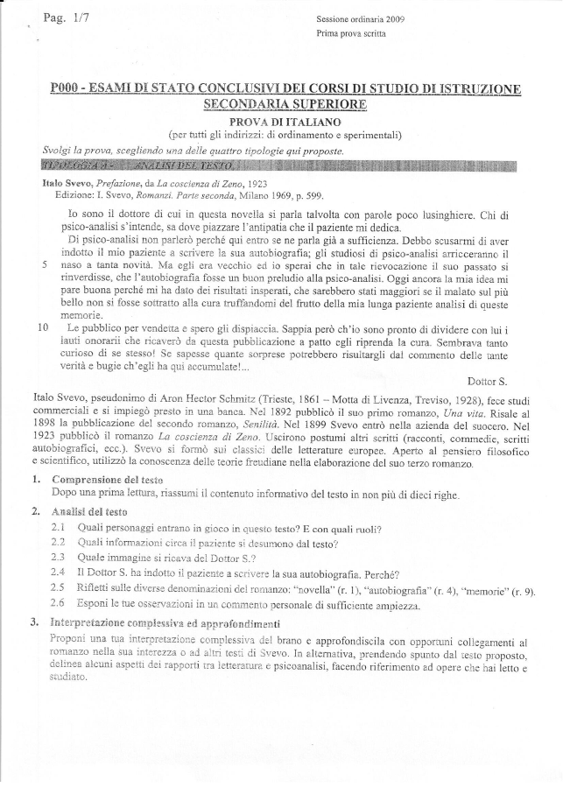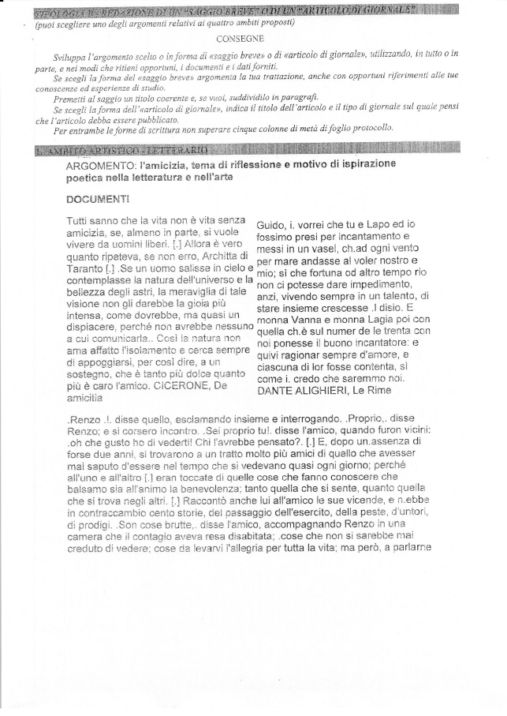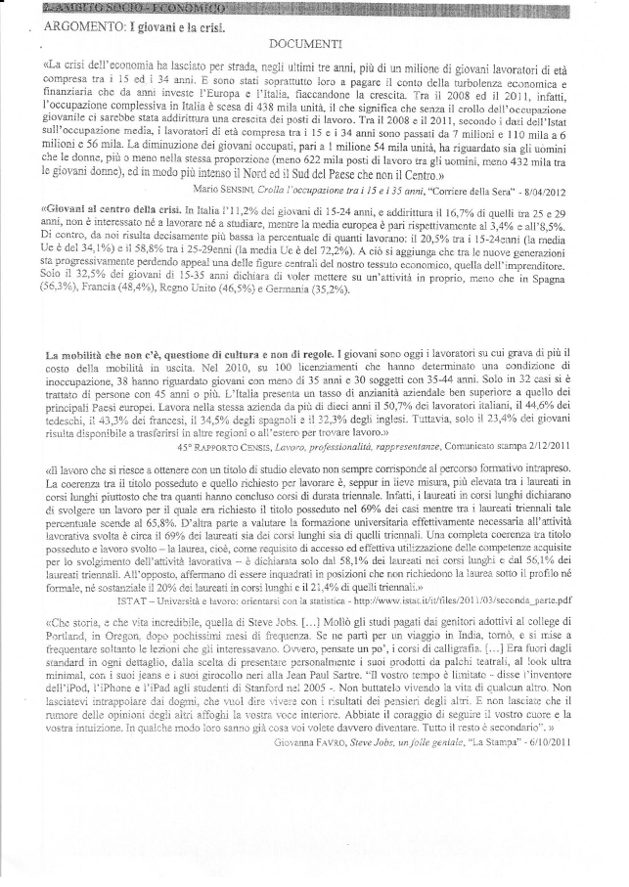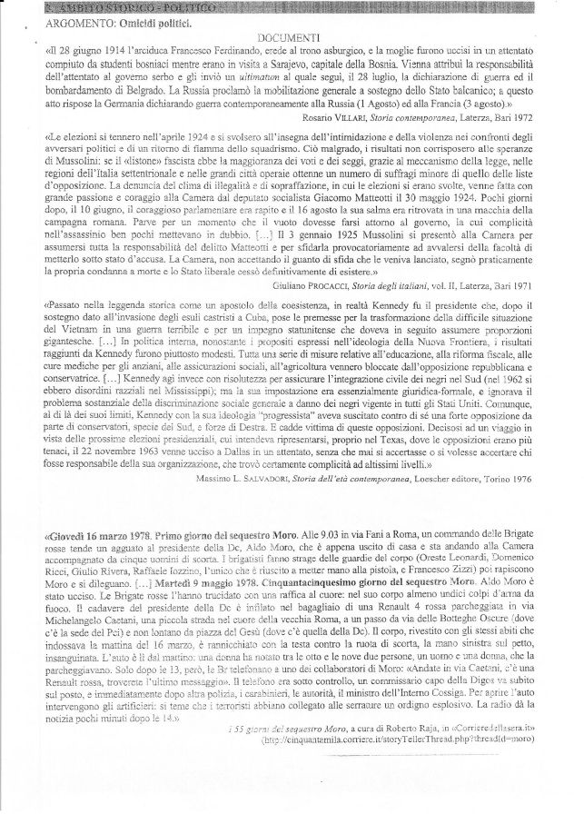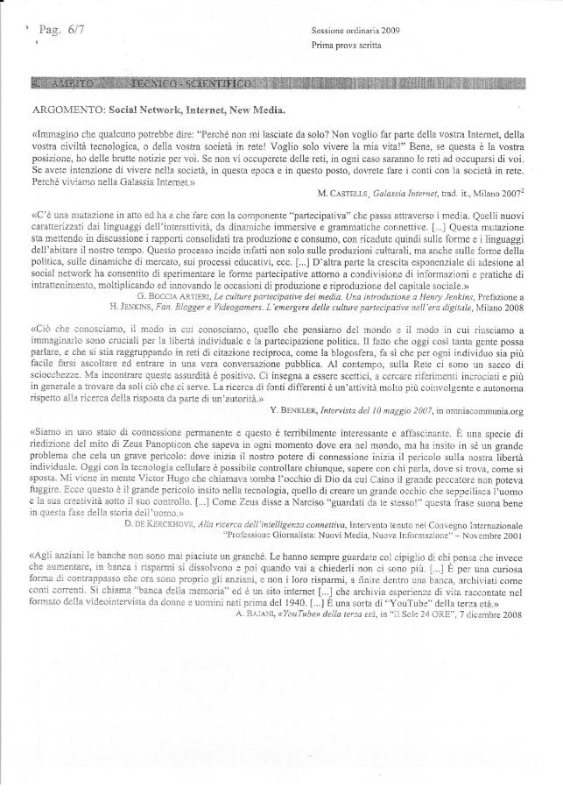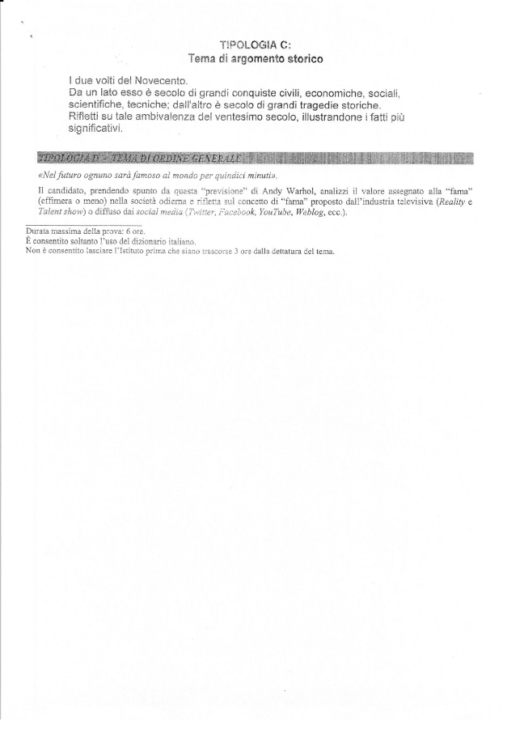

1. **GRIGLIA DI CORREZIONE DELLA SECONDA PROVA SCRITTA**

|  |  |  |
| --- | --- | --- |
| DATA 24/03/2018  Indicatori | LIVELLI DI PRESTAZIONE | PUNTEGGI 1/15 |
| **Conoscenza dell’argomento** | SCARSE  MEDIOCRI  SUFFICIENTI  DISCRETE  BUONE | 1  2  **3**  4  5 |
| **Competenze linguistiche e tecniche** | INADEGUATE  GENERICHE  SODDISFACENTI  APPROPRIATE | 1  2  **3**  4 |
| **Capacità di elaborazione e di analisi** | SCARSE  MEDIOCRI  ADEGUATE  SODDISFACENTI | 1  2  **3**  4 |
| **Collegamenti interdisciplinari** | SEMPLICI  SODDISFACENTI | **1**  2 |
| **Punteggio MAX 15** | **TOTALE** |  |

1. **TRACCIA SIMULAZIONE SECONDA PROVA**

La Ribex SPA è un’ azienda industriale con un capitale sociale formato da 120.000 azioni del valore nominale di € 20,00, il ROE risulta dell’11%, la situazione finanziario-patrimoniale quindi in equilibrio, l’impresa ha un indebitamento complessivo rappresentato dal 55% delle fonti di finanziamento. Si suppone , visto un’operatività da più anni dell’azienda, che la riserva legale abbia raggiunto il limite imposto dalla legge, vi è presenza di riserva statutaria e straordinaria. Tra i debiti si ipotizzi inoltre la presenza di un prestito obbligazionario e di mutui ipotecari, nonché chiaramente voce relativa ai debiti per TFR.

Si rediga con gli opportuni dati a scelta lo STATO PATRIMONIALE analitico dopo aver presentato quello sintetico rielaborato a valori in percentuale, quello civilistico.

Immobilizzazioni esposte al netto dei fondi di ammortamento.

Si presentino le scritture inoltre a mastro e libro giornale del personale ed in particolare delle mensilità del mese di novembre in cui stipendi e salari lordi ammontano ad € 43.000,00 comprensivi di assegni per € 1.790,00; contributi a carico dei dipendenti € 2.545,00, ritenute fiscali € 7.158,00, contributi a carico dell’impresa € 6.780,00.

Versamenti effettuati per quanto dovuto il 16 dicembre successivo.

**36. GRIGLIA DI VALUTAZIONE DELLA TERZA PROVA SCRITTA**

|  |  |
| --- | --- |
| **GRIGLIA DI VALUTAZIONE** | |
| **CRITERI APPLICATI** | **PUNTI** |
| Risposta non formulata | **0** |
| Risposta solo accennata e/o con gravi errori | **0,25** |
| Risposta parziale e lacunosa, con più imperfezioni e/o inesattezze | **0,50** |
| Risposta non del tutto corretta, con imperfezioni e/o inesattezze | **0,75** |
| Risposta essenzialmente corretta nei contenuti e accettabile nella forma | **1,00** |
| Risposta corretta, pur non del tutto esauriente | **1,25** |
| Risposta corretta, completa ed esauriente | **1,50** |

1. **SIMULAZIONE TERZA PROVA SCRITTA**

***ALUNNO : ____________________________ DATA: _______________________________***

**DISCIPLINE COINVOLTE:**

|  |  |
| --- | --- |
| **Diritto** | **Matematica** |
| **Economia Pubblica** | **Inglese** |
| **Francese** |  |

**Tempo a disposizione : 75 MINUTI per rispondere, massimo in cinque righe, a**

**n. 2 quesiti di tipologia B per ciascuna delle cinque discipline sopra indicate .**

**Il punteggio complessivo è attribuito applicando la seguente griglia , arrotondando per eccesso se il decimale è uguale o superiore a 0,50.**

**In caso di prova priva di risposte il punteggio attribuito sarà pari a 0.**

|  |  |
| --- | --- |
| **GRIGLIA DI VALUTAZIONE** | |
| **CRITERI APPLICATI** | **PUNTI** |
| **Risposta nulla o priva di senso** | **0,0** |
| **Risposta non completa ed espressa con imperfezioni formali** | **0,5** |
| **Risposta concettualmente accettabile con qualche imperfezione** | **1,0** |
| **Risposta completa e corretta** | **1,5** |

|  |  |
| --- | --- |
| **GRIGLIA DI VALUTAZIONE** | |
| **CRITERI APPLICATI** | **PUNTI** |
| **Risposta nulla o priva di senso** | **0,0** |
| **Risposta non completa ed espressa con imperfezioni formali** | **0,5** |
| **Risposta concettualmente accettabile con qualche imperfezione** | **1,0** |
| **Risposta completa e corretta** | **1,5** |

**FRANCESE**

|  |  |  |
| --- | --- | --- |
| DOMANDA n. 1: | Quelle est la differenceentrelesdrom et lescom? | |
| DOMANDA n. 2: | | Quellessont les responsabilites du transporteurenmaterie de contrat de tran sport? | |

**ECONOMIA PUBBLICA**

|  |  |
| --- | --- |
| DOMANDA n° 1: | Quali sono gli obiettivi della politica finanziaria? |
| DOMANDA n° 2: | Diversi tipi di spese : effetti economici |

**INGLESE**

|  |  |
| --- | --- |
| DOMANDA n° 1: | What is the difference between shares and debentures? |
| DOMANDA n° 2: | What is the mean of the clause by sample? |

**DIRITTO**

|  |  |
| --- | --- |
| DOMANDA n° 1: | Quali sono gli elementi costitutivi dello Stato? |
| DOMANDA n° 2: | Quali sono le prerogative del Capo dello Stato? |

**DISCIPLINA: MATEMATICA**

|  |  |
| --- | --- |
| DOMANDA n. 1: | Il candidato definisca le Linee di Livello e loro utilizzo |
| DOMANDA n° 2: | Il candidato definisca il Punto di Fuga e suo significato |

|  |  |
| --- | --- |
| **GRIGLIA DI VALUTAZIONE** | |
| **CRITERI APPLICATI** | **PUNTI** |
| **Risposta nulla o priva di senso** | **0,0** |
| **Risposta non completa ed espressa con imperfezioni formali** | **0,5** |
| **Risposta concettualmente accettabile con qualche imperfezione** | **1,0** |
| **Risposta completa e corretta** | **1,5** |

|  |  |
| --- | --- |
| **GRIGLIA DI VALUTAZIONE** | |
| **CRITERI APPLICATI** | **PUNTI** |
| Risposta nulla o priva di senso | 0,0 |
| Risposta non completa ed espressa con imperfezioni formali | 0,5 |
| Risposta concettualmente accettabile con qualche imperfezione | 1,0 |
| Risposta completa e corretta | 1,5 |

1. **GRIGLIA DI VALUTAZIONE COLLOQUIO**

**Griglia di valutazione del colloquio di _________________________**

|  |  |  |  |  |
| --- | --- | --- | --- | --- |
|  | | **Descrittori** | **Fascia di punteggio** | **Punteggio assegnato** |
| **Argomento proposto dal candidato**  **(max 7 punti)** | | Argomentazioni incerte, scarsa rielaborazione | 1-2 |  |
| Lavoro essenziale ed esposizione corretta | 3-4 |  |
| Lavoro adeguato e significativo | 5-6 |  |
| Lavoro originale, approfondito e particolarmente significativo | 7 |  |
| **Colloquio (max 20 punti)** | **Conoscenze (max 10 punti)** | Lacunose e/o frammentate | 1-3 |  |
| Lacunose e/o generiche | 4-5 |  |
| Essenziali | 6 |  |
| Organiche con approfondimenti | 7-8 |  |
| Complete e organizzate con approfondimenti | 9-10 |  |
| **Abilità**  **(max 6 punti)** | Argomentazione e uso di un linguaggio non sempre appropriati | 1-3 |  |
| Argomentazione sufficiente e uso di linguaggio specifico | 4 |  |
| Argomentazione buona e chiarezza espositiva | 5 |  |
| Argomentazione ottima e chiarezza espositiva | 6 |  |
| **Competenze (max 4 punti)** | Collegamenti non adeguati e mancanza di consequenzialità logica | 1 |  |
| Collegamenti sufficienti e adeguata consequenzialità logica | 2-3 |  |
| Buona capacità di collegamenti e consequenzialità logica | 4 |  |
| **Discussione degli elaborati (max 3 punti)** | | Discussione degli elaborati, con alcune incertezze, e parziale correzione degli errori commessi | 1-2 |  |
| Discussione degli elaborati autonoma e sicura, correzione degli errori commessi | 3 |  |
| **Totale dei punti assegnati** | |  | **30/30** |  |

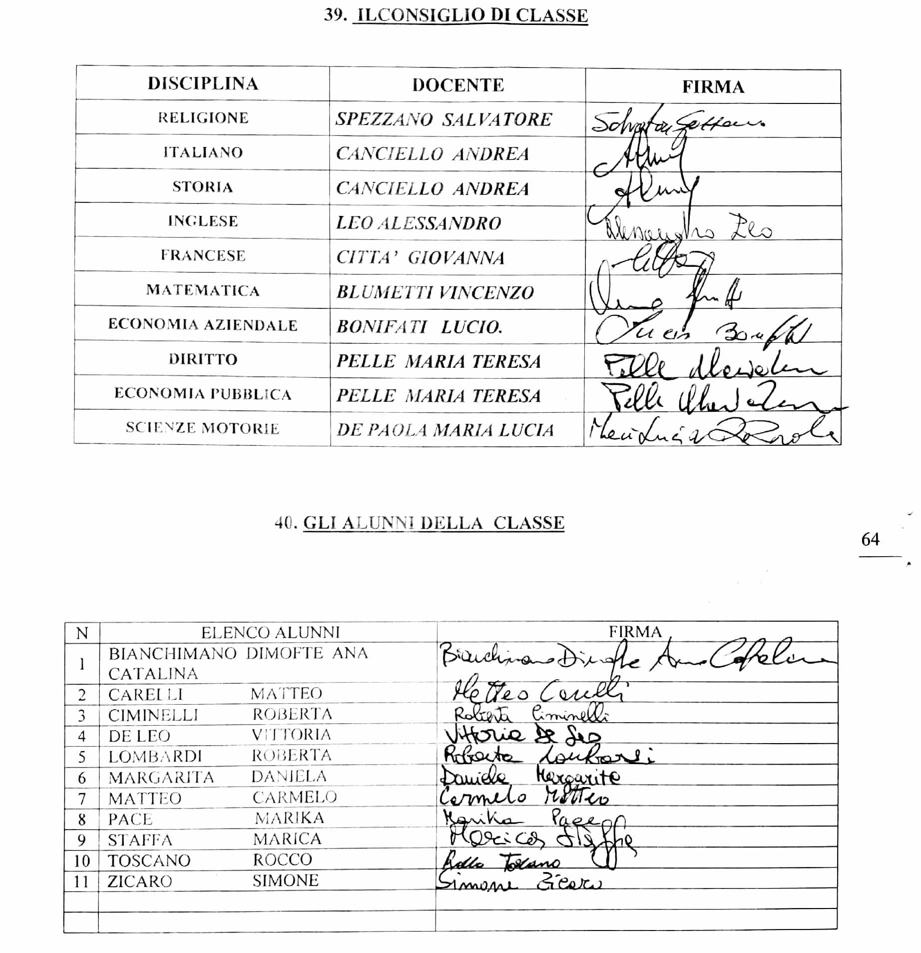



1.